Description: Description: Description: khung hoa van - lam bia **BỘ CÔNG THƯƠNG**

**TRƯỜNG ĐẠI HỌC CÔNG NGHIỆP HÀ NỘI**

------------o0o------------

**THỰC TẬP TỐT NGHIỆP ĐẠI HỌC**

**KĨ THUẬT PHẦN MỀM**

**Đề tài: Xây dựng Website bán hàng máy tính của công ty Duy Linh**

**Sinh viên : Lưu Duy Linh**

**Lớp : KTPM 3 – K11**

**Mã Sinh Viên : 1141360185**

**Hà Nội _ 2020**

Description: Description: Description: khung hoa van - lam bia **BỘ CÔNG THƯƠNG**

**TRƯỜNG ĐẠI HỌC CÔNG NGHIỆP HÀ NỘI**

------------o0o------------

**THỰC TẬP TỐT NGHIỆP ĐẠI HỌC**

**KĨ THUẬT PHẦN MỀM**

**Đề tài: Xây dựng Website bán hàng máy tính của công ty Duy Linh**

**Sinh viên : Lưu Duy Linh**

**Lớp : KTPM 3 – K11**

**Mã Sinh Viên : 1141360185**

**Hà Nội _ 2020**

**MỤC LỤC**

**LỜI CẢM ƠN** 3

**PHẦN I. MỞ ĐẦU** 4

**1.** **Tên đề tài** 4

**2.** **Lý do chọn đề tài** 4

**3.** **Mục đích** 4

**PHẦN II. NỘI DUNG** 5

**Chương I. Tổng quan về ngôn ngữ PHP** 5

**1.1.** **PHP là gì** 5

**1.2.** **Lịch sử phát triển PHP** 5

**1.3.** **Một số tính chất của PHP** 6

**1.4 Làm thế nào để chạy mã lệnh PHP** 7

**Chương II. Phân tích thiết kế hệ thống** 8

**2.1 Khảo sát chi tiết?** 8

**2.2. Mô Hình Hóa Usecase** 8

**2.3. Đặc tả usecase** 13

**2.3.1 Mô tả use case Quản lí thông tin máy tính** 13

**2.3.2 Mô tả use case Quản lí danh mục máy tính** 13

**2.3.3 Mô tả use case Quản lí tài khoản** 14

**2.3.4 Mô tả use case Quản lí hãng sản xuất** 16

**2.3.5 Mô tả use case Đăng nhập** 16

**2.3.6 Mô tả use case Tìm kiếm máy tính** 17

**2.3.7 Mô tả use case Xem danh mục máy tính** 17

**2.3.8 Mô tả use case Xem thông tin máy tính** 18

**2.4 Biểu đồ lớp** 19

**2.5. Sơ đồ các bảng trong cơ sở dữ liệu** 20

**Chương III. Xây dựng trang web** 21

**PHẦN III. KẾT LUẬN** 34

**Tài liệu tham khảo** 35

# **LỜI CẢM ƠN**

Trên thực tế không có sự thành công nào mà không gắn liền với những sự hỗ trợ, giúp đỡ dù ít hay nhiều, dù trực tiếp hay gián tiếp của người khác. Trong suốt thời gian từ khi bắt đầu học tập ở giảng đường đại học đến nay, chúng em đã nhận được rất nhiều sự quan tâm, giúp đỡ của quý Thầy Cô, gia đình và bạn bè.

Em xin chân thành cảm ơn Cô Chu Thị Quyên đã tận tâm hướng dẫn em về khúc mắc trong đề tài. Nếu không có những lời hướng dẫn, dạy bảo của cô thì em nghĩ bài báo cáo này của chúng em rất khó có thể hoàn thiện được.

*Em xin chân thành cảm ơn!*

# **PHẦN I. MỞ ĐẦU**

1. **Tên đề tài**

***Xây dựng Website bán hàng máy tính của công ty Duy Linh***

1. **Lý do chọn đề tài**

Trong cuộc sống hàng ngày, có thể dễ dàng bắt gặp những câu nói như “Thời đại 4.0 rồi, cần gì phải gặp nhau mới có thể nhìn thấy mặt nhau”, hay “Thời đại công nghệ số, ai còn ghi chép công việc bằng tay và giấy bút nữa”. Nói đến 4.0 hay công nghệ số thì nó quá trừu tượng và lớn lao, và thậm chí những người nói cũng còn không hiểu bản chất của nó là gì. Nhưng có thể thấy được rằng, càng ngày mọi thứ càng trở nên dễ dàng, thuận tiện hơn, thông minh hơn. Điển hình như chính phủ Việt Nam giờ đã có thể họp ban thường trực qua ứng dụng e-Cabinet, hay mọi người có thể mở khoá điện thoại bằng nhận diện khuôn mặt, không cần phải nhớ dãy mã số lằng nhằng và dễ quên nữa. Do đó có thể thấy rằng các sản phẩm phần mềm đã rút ngắn khoảng cách giữa người với người và làm cho nhiều công việc ngày càng đơn giản, hiệu quả hơn.

Ứng dụng của các sản phẩm phần mềm là không phải bàn cãi nữa, nhưng đại đa phần người dùng không biết được các bước để xây dựng lên một phần mềm hoàn chỉnh.

Chính vì những lí do trên mà đề tài “***Xây dựng Website bán hàng máy tính của công ty Duy Linh****”* có tính thực tế.

1. **Mục đích**

Xâydựng website bán máy tính với các chức năng cơ bản.

4. **Phương pháp**

* Phân tích thiết kế hệ thống
* Thiết kế cơ sở dữ liệu
* Thiết kế giao diện
* Code chức năng

**PHẦN II. NỘI DUNG**

## **Chương I. Tổng quan về ngôn ngữ PHP**

* 1. **PHP là gì**

PHP (viết tắt của Hypertext Preprocessor) là một ngôn ngữ lập trình kịch bản (scripting language), một loại mã lệnh chủ yếu được dùng để phát triển các trang web động. Khác với các ngôn ngữ client-side, như Javascript, mã lệnh PHP được thực thi ở phía server sau đó mã HTML, được trả về cho trình duyệt (client). Cú pháp PHP được vay mượn nhiều từ C và Java, nên bạn sẽ nhanh chóng tiếp cận với nó nếu đã học qua các ngôn ngữ kia. Tuy nhiên, nếu chưa học cũng không sao, bởi PHP không quá khó đối với tất cả mọi người, ngay cả đối

* 1. **Lịch sử phát triển PHP**

PHP được phát triển từ một sản phẩm có tên là PHP/FI. PHP/FI do Rasmus Lerdorf tạo ra năm 1995. Nó được viết bằng C các bạn nhé. Và nó được sửa lại lần nữa năm 1997. Đó là thời kỳ bắt đầu của PHP đầy khó khăn.

PHP 3.0: Được Andi Gutmans và Zeev Suraski tạo ra năm 1997 sau khi viết lại hoàn toàn bộ mã nguồn trước đó. Lý do chính mà họ đã tạo ra phiên bản này là do họ nhận thấy PHP/FI 2.0 hết sức yếu kém trong việc phát triển các ứng dụng thương mại điện tử. PHP 3.0 như là phiên bản thế hệ kế tiếp của PHP/FI 2.0, và chấm dứt phát triển PHP/FI 2.0.PHP 3.0 cung cấp cho người dùng cuối một cơ sở hạ tầng chặt chẽ dùng cho nhiều cơ sở dữ liệu, giao thức và API khác nhau.Cho phép người dùng có thể mở rộng theo modul.  
=> Chính điều này làm cho PHP3 thành công so với PHP2. Lúc này họ chính thức đặt tên ngắn gọn là 'PHP' ( Hypertext Preprocessor ).

PHP4: Được công bố năm 2000 tốc độ xử lý được cải thiện rất nhiều, PHP 4.0 đem đến các tính năng chủ yếu khác gồm có sự hỗ trợ nhiều máy chủ Web hơn, hỗ trợ phiên làm việc HTTP, tạo bộ đệm thông tin đầu ra, nhiều cách xử lý thông tin người sử dụng nhập vào bảo mật hơn và cung cấp một vài các cấu trúc ngôn ngữ mới. Với PHP 4, số nhà phát triển dùng PHP đã lên đến hàng trăm nghìn và hàng triệu site đã công bố cài đặt PHP, chiếm khoảng 20% số tên miền trên mạng Internet. Nhóm phát triển PHP cũng đã lên tới con số hàng nghìn người và nhiều nghìn người khác tham gia vào các dự án có liên quan đến PHP như PEAR, PECL và tài liệu kĩ thuật cho PHP.

PHP5: Bản chính thức đã ra mắt ngày 13 tháng 7 năm 2004 sau một chuỗi khá dài các bản kiểm tra thử bao gồm Beta 4, RC 1, RC2, RC3. Mặc dù coi đây là phiên bản sản xuất đầu tiên nhưng PHP 5.0 vẫn còn một số lỗi trong đó đáng kể là lỗi xác thực HTTP.

PHP6: Hiện nay phiên bản tiếp theo của PHP đang được phát triển, PHP 6 bản sử dụng thử đã có thể được download tại địa chỉ snaps.php.net. Phiên bản PHP 6 được kỳ vọng sẽ lấp đầy những khiếm khuyết của PHP ở phiên bản hiện tại.

* 1. **Một số tính chất của PHP**

Các file PHP trả về kết quả cho trình duyệt là một trang thuần HTML.

Các file PHP có thể chứa văn bản ( Text ), các thẻ HTML ( HTML tags ) và đoạn mã kịch bản ( Script ).

Các file PHP có phần mở rộng là: .php, .php3, .phpml.

Từ phiên bản 4.0 trở về sau mới hỗ trợ session.

**1.4 Làm thế nào để chạy mã lệnh PHP**

Để chạy được mã lệnh PHP chúng ta cần phải có môi trường server. Vì PHP là ngôn ngữ làm việc trên server. Để tạo ra môi trường server thì cách tốt nhất và nhanh nhất chúng ta nên sử dụng gói cài đặt Xampp. Xampp là gói cài đặt đã tích hợp săn apache, MySQL và PHP. XAMPP cũng bao gồm phpMyAdmin – một công cụ dạng web giúp cho người lập trình quản trị database một cách dễ dàng và rất nhiều thư viện hỗ trợ lập trình khác như: OpenSSL, pdf class.

**Chương II. Phân tích thiết kế hệ thống**

### **2.1 Khảo sát chi tiết?**

2.1.1 Hoạt động của hệ thống

Hoạt động chính của hệ thống là cho phép người dùng xem thông tin các loại máy tính, tìm kiếm, tham khảo, mua nhưng loại máy tính cần dùng.

**Với người dùng:** Xem thông tin, tìm kiếm, mua các loại máu tính cần thiết  
**Với người quản trị:**Quản lí thông tin các loại máy tính.

2.1.2 Các yêu cầu chức năng

* Người xem:
* Xem thông tin máy tính
* Tìm kiếm
* Mua
* Người quản trị:
* Quản lí thông tin máy tính
* Quản lí danh mục
* Quản lí tài khoản

2.1.3 Các yêu cầu phi chức năng

* Giao diện đồ họa.
* Ngôn ngữ.
* Hiệu năng hoạt động hệ thống.
* Bảo mật và an toàn thông tin khách hàng.
* Tính khả dụng.
* Tương thích, tương tác trên các nền tảng Hệ Điều Hành.
* Độ tin cậy của hệ thống.
* Khả năng chịu lỗi, khả năng phục hồi, thời gian giữa các lần xảy ra sự cố gián đoạn hoạt động của hệ thống.
* Các yêu cầu phi chức năng khác: Yêu cầu phi chức năng cho công cụ tìm kiếm, thống kê, xây dựng báo cáo, lưu trữ.

### **2.2. Mô Hình Hóa Usecase**

**2.2.1 Các usecase cấp 1**

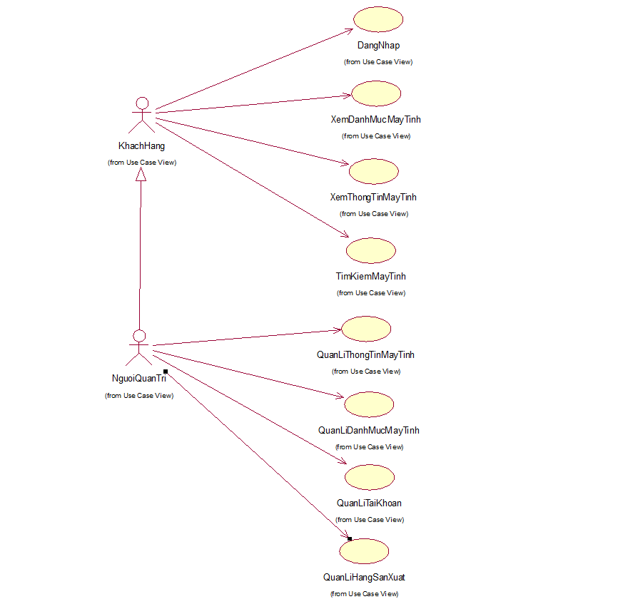

Hình 2.1 : Sơ đồ usecase cấp 1

**2.2.2 Sơ đồ chi tiết usecase**

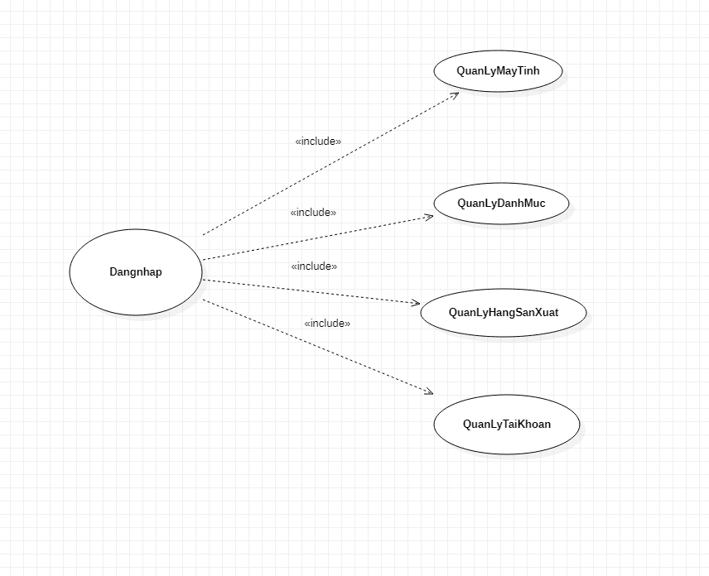

Hình 2.2 Sơ đồ usecase

**2.2.3 Sơ đồ usecase cấp 2**

**2.2.3.1 Usecase QuanLyMayTinh**

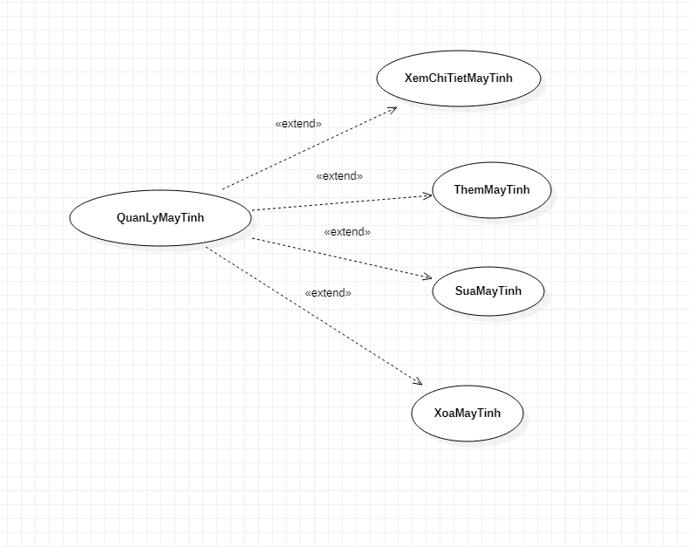

Hình 2.3 Usecase Quản lí máy tính

**2.2.3.2 Usecase QuanLyDanhMuc**

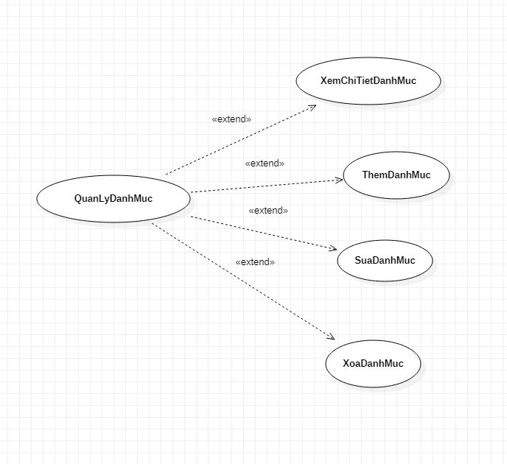

Hình 2.4 Usecase Quản lý danh mục

**2.2.3.3 Usecase QuanLyTaiKhoan**

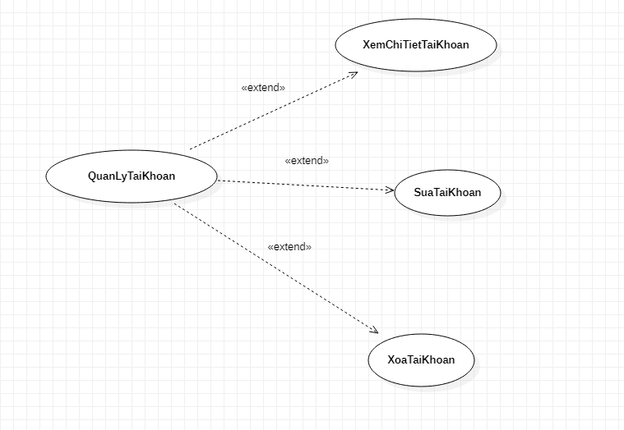

Hình 2.5 Usecase Quản lí tài khoản

**2.2.3.4 Usecase QuanLyHangSanXuat**

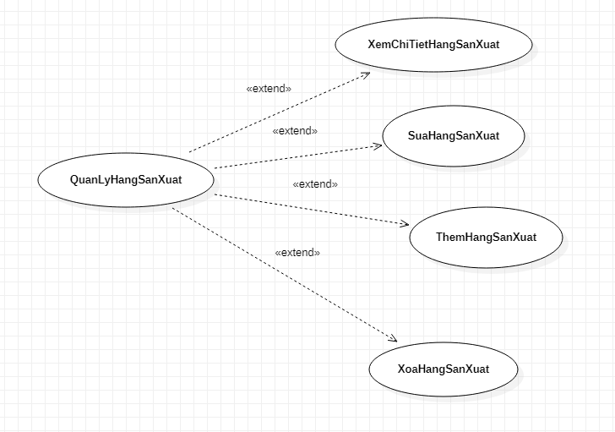

Hình 2.6 Usecase Quản lí hãng sản xuất

**2.2.4 Biểu đồ trình tự**

**2.2.4.1 Usecase Đăng Nhập**

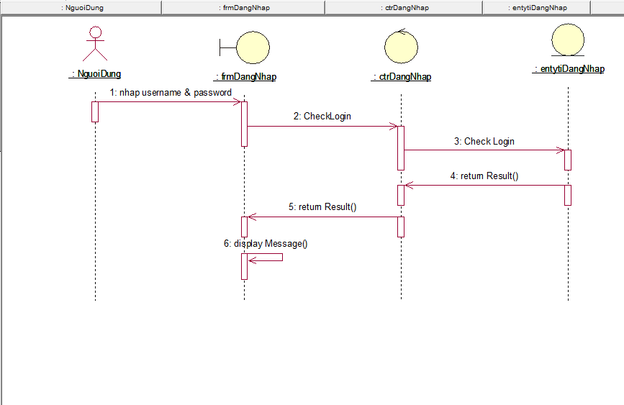

**2.2.4.2 Usecase Quản Lý Máy Tính**

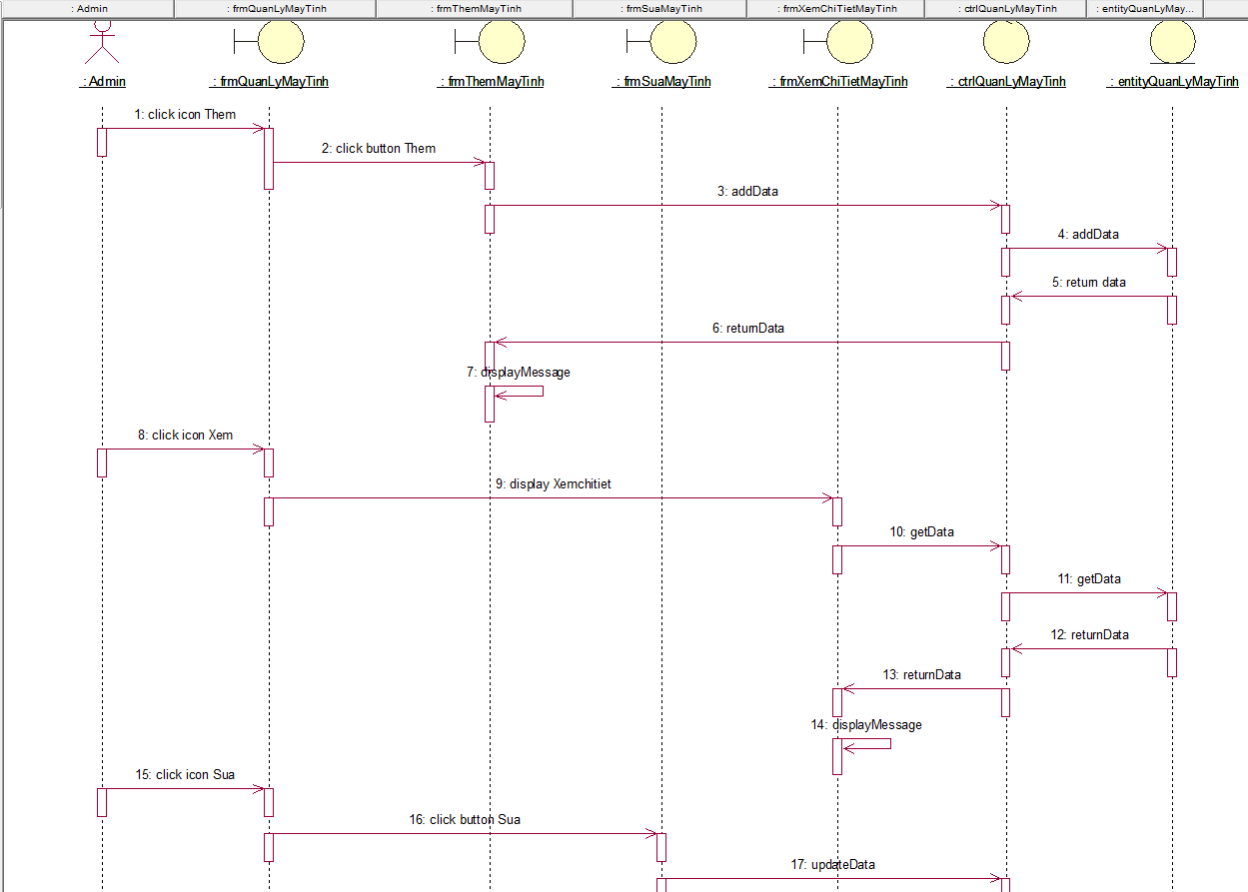

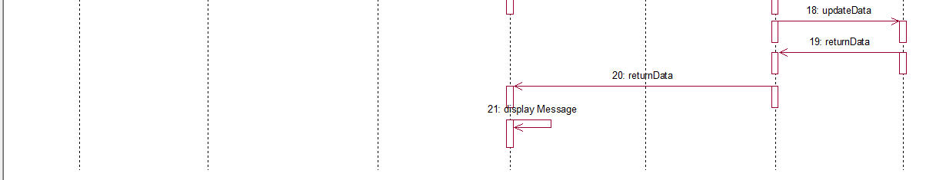

**2.2.4.3 Usecase Quản Danh Mục**

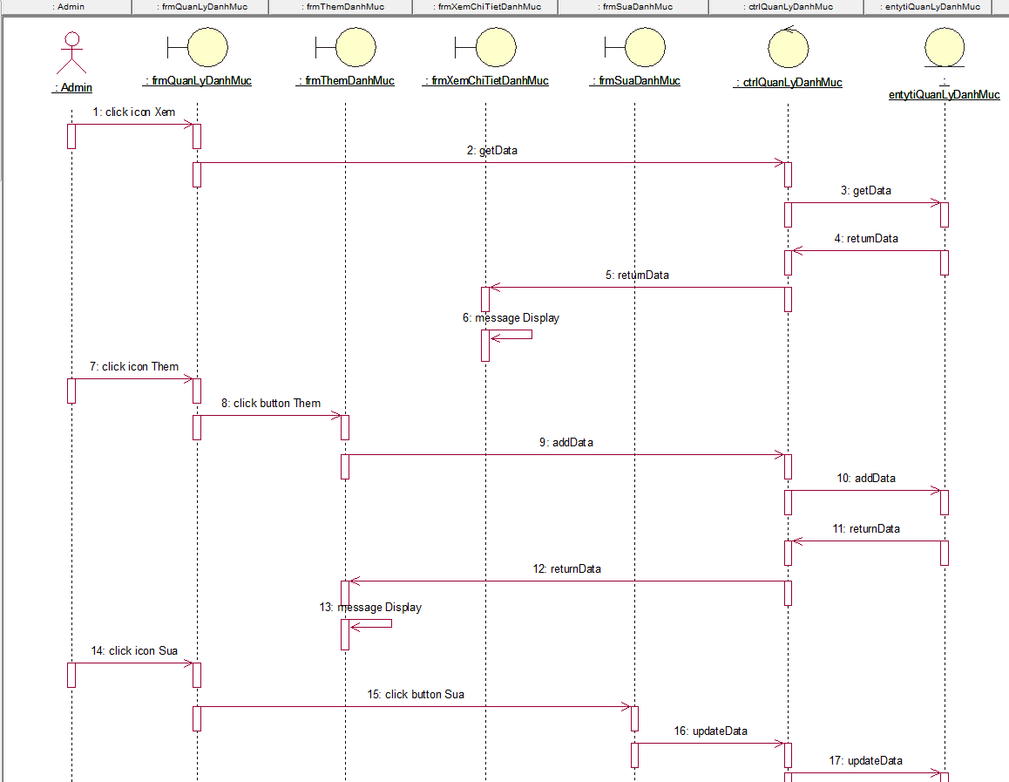

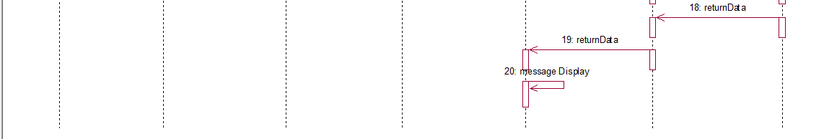

**2.2.4.4 Usecase Quản Lí Tài Khoản**

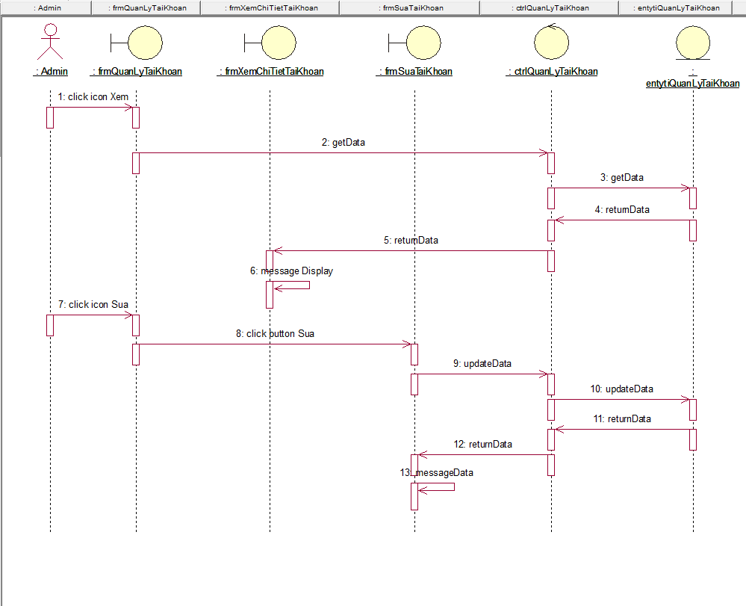

**2.2.4.5 Usecase Quản lý hãng sản xuất**

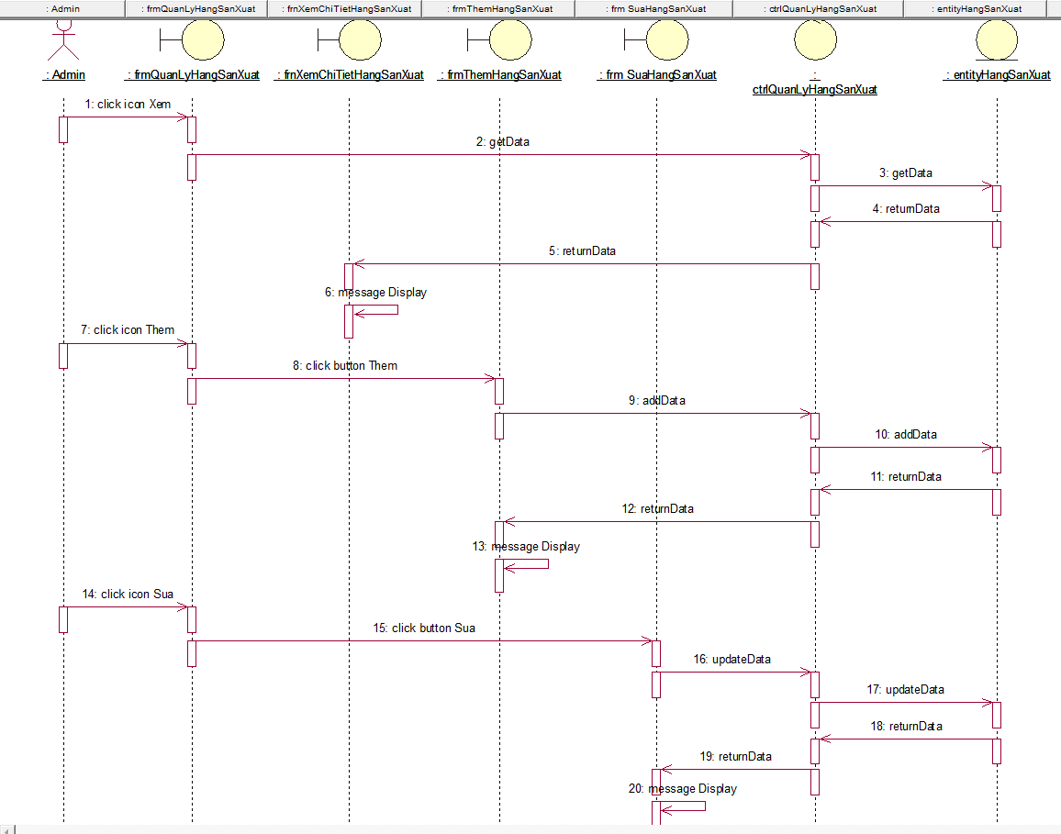

**2.2.4.6 Usecase xem chi tiết máy tính**

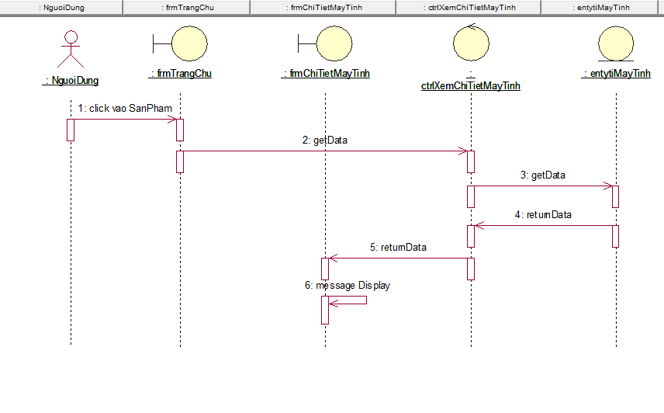

**2.2.4.7 Usecase Tìm kiếm máy tính**

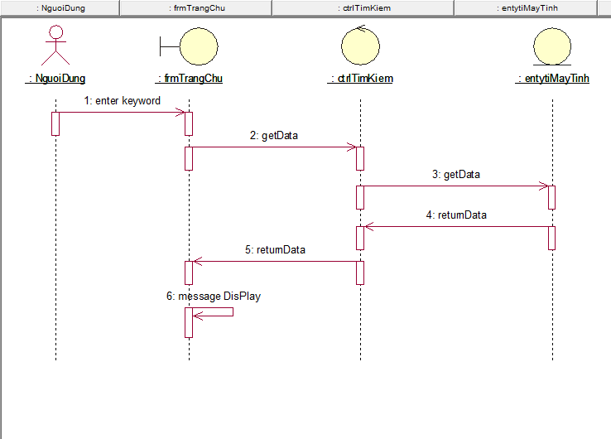

**2.3. Đặc tả usecase**

### **2.3.1 Mô tả use case Quản lí thông tin máy tính**

**Mô tả vắn tắt use case:** Use case này cho phép quản trị hệ thống quản lý thông tin của máy tính trong cơ sở dữ liệu

* **Luồng sự kiện:**
* **Luồng cơ bản:**
* Use này bắt đầu khi quản trị hệ thống kích vào nút “Quản lý máy tính” từ menu quản trị của hệ thống. Hệ thống sẽ truy xuất vào bảng Máy tính hiển thị ra danh sách các thông tin máy tính bao gồm tên máy, hãng sản suất, giá, CPU, Ram.....
* Xem thông tin : Quản trị hệ thống bấm vào icon con mắt cạnh các bản ghi để xem thông tin chi tiết các máy tính
* Sửa thông tin: Quản trị hệ thống cập nhật thông tin cho các máy tính trong danh sách bằng cách chọn icon bút chì cạnh các bản ghi. Người quản trị sửa thông tin cần thiết. Quản trị hệ thống chọn “OK”, hệ thống sẽ cập nhật thay đổi và tải lại trang hiện tại, ngược lại hệ thống không thay đổi.
* Xóa máy tính: Quản trị hệ thống tích chọn các máy tính muốn xóa, chọn icon thùng rác .Hệ thống đưa ra thông báo hỏi có muốn tiếp tục. Quản trị hệ thống chọn “OK”, hệ thống sẽ cập nhật thay đổi và tải lại trang hiện tại, ngược lại hệ thống không thay đổi.
* Thêm thông tin : Người quản trị chọn vào icon dấu cộng trong phần’ Quản lí thông tin’ để thêm bản ghi máy tính. Người quản trị điền các thông tin cần thiết rồi chọn ‘thêm’ để thêm thông tin hoặc trở lại để quay lại menu chính
* Tìm kiếm máy tính : Người quản trị nhập các thông tin cần thiết như Ram, Hãng sản xuất ... rồi chọn tìm kiếm để tìm những máy tính cần thiết.
* Use case kết thúc khi quản trị hệ thống nhần vào một mục bất kì trên menu quản trị.
* **Luồng rẽ nhánh:**
* Không kết nối được với CSDL: Tại bất kỳ thời điểm nào trong quá trình thực hiện use case nếu không kết nối được với CSDL thì hệ thống sẽ hiển thị một thông báo lỗi và use case kết thúc.
* **Tiền điều kiện:** Quản trị hệ thống đã đăng nhập thành công.

### **2.3.2 Mô tả use case Quản lí danh mục máy tính**

**Mô tả vắn tắt use case:** Use case này cho phép quản trị hệ thống quản lý danh mục của máy tính trong cơ sở dữ liệu

* **Luồng sự kiện:**
* **Luồng cơ bản:**
* Use này bắt đầu khi quản trị hệ thống kích vào nút “Quản lý danh mục máy tính” từ menu quản trị của hệ thống. Hệ thống sẽ truy xuất vào bảng Danh mục hiển thị ra danh sách các danh mục máy tính bao gồm Laptop, WorkStatiton, Máy chủ ....
* Xem thông tin : Người quản trị hệ thống bấm vào icon con mắt cạnh các bản ghi để xem thông tin chi tiết các danh mục máy tính
* Sửa thông tin: Người quản trị hệ thống cập nhật danh mục cho các danh mục máy tính trong danh sách bằng cách chọn icon bút chì cạnh các bản ghi. Người quản trị sửa thông tin cần thiết. Quản trị hệ thống chọn “Sửa”, hệ thống sẽ cập nhật thay đổi và tải lại trang hiện tại, ngược lại hệ thống không thay đổi.
* Xóa danh mục máy tính: Người quản trị hệ thống tích chọn các danh mục máy tính muốn xóa, chọn icon thùng rác .Hệ thống đưa ra thông báo hỏi có muốn xóa danh mục. Người quản trị hệ thống chọn “OK”, hệ thống sẽ xóa danh mục tương ứng, ngược lại hệ thống không thay đổi.
* Thêm danh mục : Người quản trị chọn vào icon dấu cộng trong phần’ Quản lí danh mục’ để thêm bản ghi danh mục máy tính. Người quản trị điền các thông tin cần thiết rồi chọn ‘Thêm’ để thêm danh mục hoặc trở lại để quay lại menu chính
* Use case kết thúc khi quản trị hệ thống nhấn vào một mục bất kì trên menu quản trị.
* **Luồng rẽ nhánh:**
* Không kết nối được với CSDL: Tại bất kỳ thời điểm nào trong quá trình thực hiện use case nếu không kết nối được với CSDL thì hệ thống sẽ hiển thị một thông báo lỗi và use case kết thúc.
* **Tiền điều kiện:** Quản trị hệ thống đã đăng nhập thành công.

### **2.3.3 Mô tả use case Quản lí tài khoản**

**Mô tả vắn tắt use case:** Use case này cho phép quản trị hệ thống quản lý tài khoản trong cơ sở dữ liệu

* **Luồng sự kiện:**
* **Luồng cơ bản:**
* Use này bắt đầu khi quản trị hệ thống kích vào nút “Quản lý tài khoản” từ menu quản trị của hệ thống. Hệ thống sẽ truy xuất vào bảng Tài khoản hiển thị ra danh sách các tài khoản bao gồm tên tài khoản ....
* Xem tài khoản: Quản trị hệ thống bấm vào icon con mắt cạnh các bản ghi để xem thông tin chi tiết các tài khoản
* Use case kết thúc khi quản trị hệ thống nhấn vào một mục bất kì trên menu quản trị.
* **Luồng rẽ nhánh:**
* Không kết nối được với CSDL: Tại bất kỳ thời điểm nào trong quá trình thực hiện use case nếu không kết nối được với CSDL thì hệ thống sẽ hiển thị một thông báo lỗi và use case kết thúc.
* **Tiền điều kiện:** Quản trị hệ thống đã đăng nhập thành công.

### **2.3.4 Mô tả use case Quản lí hãng sản xuất**

**Mô tả vắn tắt use case:** Use case này cho phép quản trị hệ thống quản lý hãng sản xuất của máy tính trong cơ sở dữ liệu

* **Luồng sự kiện:**
* **Luồng cơ bản:**
* Use này bắt đầu khi quản trị hệ thống kích vào nút “Quản lý danh mục máy tính” từ menu quản trị của hệ thống. Hệ thống sẽ truy xuất vào bảng Hãng sản xuất hiển thị ra danh sách các hãng máy tính bao gồm tên , địa điểm
* Xem thông tin : Quản trị hệ thống bấm vào icon con mắt cạnh các bản ghi để xem thông tin chi tiết các hãng sản xuất máy tính
* Sửa thông tin: Quản trị hệ thống cập nhật hãng cho các máy tính trong danh sách bằng cách chọn icon bút chì cạnh các bản ghi. Người quản trị sửa thông tin cần thiết. Quản trị hệ thống chọn “OK”, hệ thống sẽ cập nhật thay đổi và tải lại trang hiện tại, ngược lại hệ thống không thay đổi.
* Xóa hãng sản xuất máy tính: Quản trị hệ thống tích chọn các hãng máy tính muốn xóa, chọn icon thùng rác .Hệ thống đưa ra thông báo hỏi có muốn tiếp tục. Quản trị hệ thống chọn “OK”, hệ thống sẽ cập nhật thay đổi và tải lại trang hiện tại, ngược lại hệ thống không thay đổi.
* Thêm danh mục : Người quản trị chọn vào icon dấu cộng trong phần’ Quản lí hãng sản xuất’ để thêm bản ghi hãng máy tính. Người quản trị điền các thông tin cần thiết rồi chọn ‘thêm’ để thêm hãng hoặc trở lại để quay lại menu chính
* Use case kết thúc khi quản trị hệ thống nhấn vào một mục bất kì trên menu quản trị.
* **Luồng rẽ nhánh:**
* Không kết nối được với CSDL: Tại bất kỳ thời điểm nào trong quá trình thực hiện use case nếu không kết nối được với CSDL thì hệ thống sẽ hiển thị một thông báo lỗi và use case kết thúc.
* **Tiền điều kiện:** Quản trị hệ thống đã đăng nhập thành công.

### **2.3.5 Mô tả use case Đăng nhập**

**Mô tả vắn tắt use case:** Use case này cho phép người dùng đăng nhập vào hệ thống để sử dụng các chức năng của hệ thống

**Luồng sự kiện:**

* **Luồng cơ bản:**

Use case này bắt đầu khi người dùng kích vào nút “Đăng nhập” trên menu người xem. Hệ thống sẽ hiển thị ra một màn hình đăng nhập.

Người dùng nhập tên đăng nhập và mật khẩu vào các trường tương ứng trong hệ thống và ấn nút Đăng nhập. Hệ thống kiểm tra chi tiết người dùng trong cơ sở dữ liệu và hiển thị menu lựa chọn cho các chức năng tương ứng với quyền của người dùng. Use case kết thúc.

* Use case kết thúc khi quản trị hệ thống nhần vào một mục bất kì trên menu
* **Luồng rẽ nhánh:**
* Không kết nối được với CSDL: Tại bất kỳ thời điểm nào trong quá trình thực hiện use case nếu không kết nối được với CSDL thì hệ thống sẽ hiển thị một thông báo lỗi và use case kết thúc.
* Người dùng nhập sai tài khoản hoặc mật khẩu
* **Tiền điều kiện:** Người dùng phải có tài khoản của hệ thống.

### **2.3.6 Mô tả use case Tìm kiếm máy tính**

**Mô tả vắn tắt use case:** Use case này cho phép Người dùng tìm kiếm các máy tính mình muốn theo các tiêu chí chứ giá, ram, hãng sản xuất

**Luồng sự kiện:**

* **Luồng cơ bản:**
* Use này bắt đầu khi quản trị hệ thống kích vào nút “Tìm kiếm” từ menu Người dùng. Hệ thống sẽ so sánh các dữ liệu người dùng nhập vào và trả lại các thông tin tương ứng
* Xem thông tin : Quản trị hệ thống bấm vào icon con mắt cạnh các bản ghi để xem thông tin chi tiết các danh mục máy tính
* Use case kết thúc khi quản trị hệ thống nhần vào một mục bất kì trên menu quản trị.
* **Luồng rẽ nhánh:**
* Không kết nối được với CSDL: Tại bất kỳ thời điểm nào trong quá trình thực hiện use case nếu không kết nối được với CSDL thì hệ thống sẽ hiển thị một thông báo lỗi và use case kết thúc.
* Không tìm thấy kết quả nào
* **Tiền điều kiện:** không có.

### **2.3.7 Mô tả use case Xem danh mục máy tính**

**Mô tả vắn tắt use case:** Use case này cho phép người dùng xem danh mục của máy tính trong cơ sở dữ liệu

* **Luồng sự kiện:**
* **Luồng cơ bản:**
* Use này bắt đầu khi quản trị hệ thống kích vào nút “Danh mục máy tính” từ menu quản trị của hệ thống. Hệ thống sẽ truy xuất vào bảng Danh mục hiển thị ra danh sách các danh mục máy tính bao gồm Gamming, WorkStatiton ....
* Xem danh mục : Người dùng chọn danh mục máy tính nào, Hệ thống sẽ trả về các máy tinh có danh mục tương ứng
* Use case kết thúc khi quản trị hệ thống nhấn vào một mục bất kì trên menu
* **Luồng rẽ nhánh:**
* Không kết nối được với CSDL: Tại bất kỳ thời điểm nào trong quá trình thực hiện use case nếu không kết nối được với CSDL thì hệ thống sẽ hiển thị một thông báo lỗi và use case kết thúc.
* **Tiền điều kiện:** không có.

### **2.3.8 Mô tả use case Xem thông tin máy tính**

**Mô tả vắn tắt use case:** Use case này cho người dùng xem thông tin chi tiết của máy tính trong cơ sở dữ liệu

* **Luồng sự kiện:**
* **Luồng cơ bản:**
* Use này bắt đầu khi quản trị hệ thống kích vào 1 máy tính bất kì từ giao diện của người. Hệ thống sẽ truy xuất vào bảng Máy tính hiển thị ra thông tin chi tiết của máy tính đó
* Use case kết thúc khi quản trị hệ thống nhấn vào một mục bất kì trên menu quản trị.
* **Luồng rẽ nhánh:**
* Không kết nối được với CSDL: Tại bất kỳ thời điểm nào trong quá trình thực hiện use case nếu không kết nối được với CSDL thì hệ thống sẽ hiển thị một thông báo lỗi và use case kết thúc.
* **Tiền điều kiện:** không có.

### **2.4 Biểu đồ lớp**

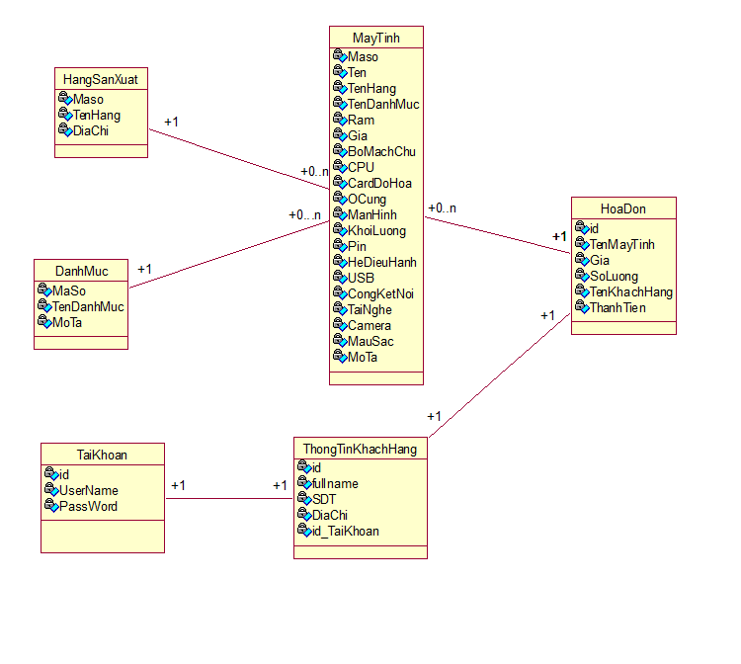

Hình 2.7 Biểu đồ lớp

### **2.5. Sơ đồ các bảng trong cơ sở dữ liệu**

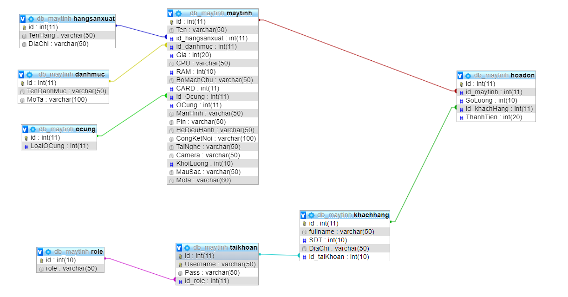

Hình 2.8 Sơ đồ liên kết các bảng trong cơ sở dữ liệu

**Chương III. Xây dựng trang web**

**3.1 Chức năng Backend**

3.1.1 Chức năng “Quản Lí Máy Tính”

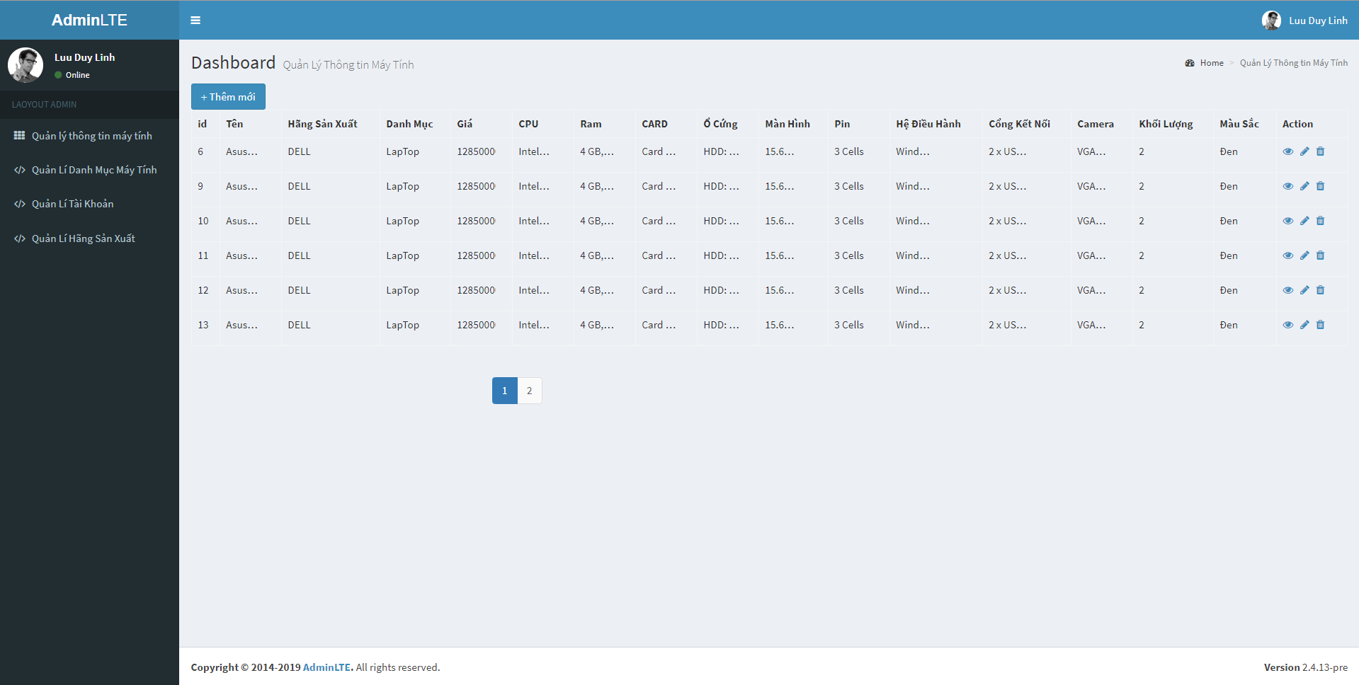

Hình 3.1 Chức năng quản lí máy tính

3.2.2 Chức năng thêm mới máy tính

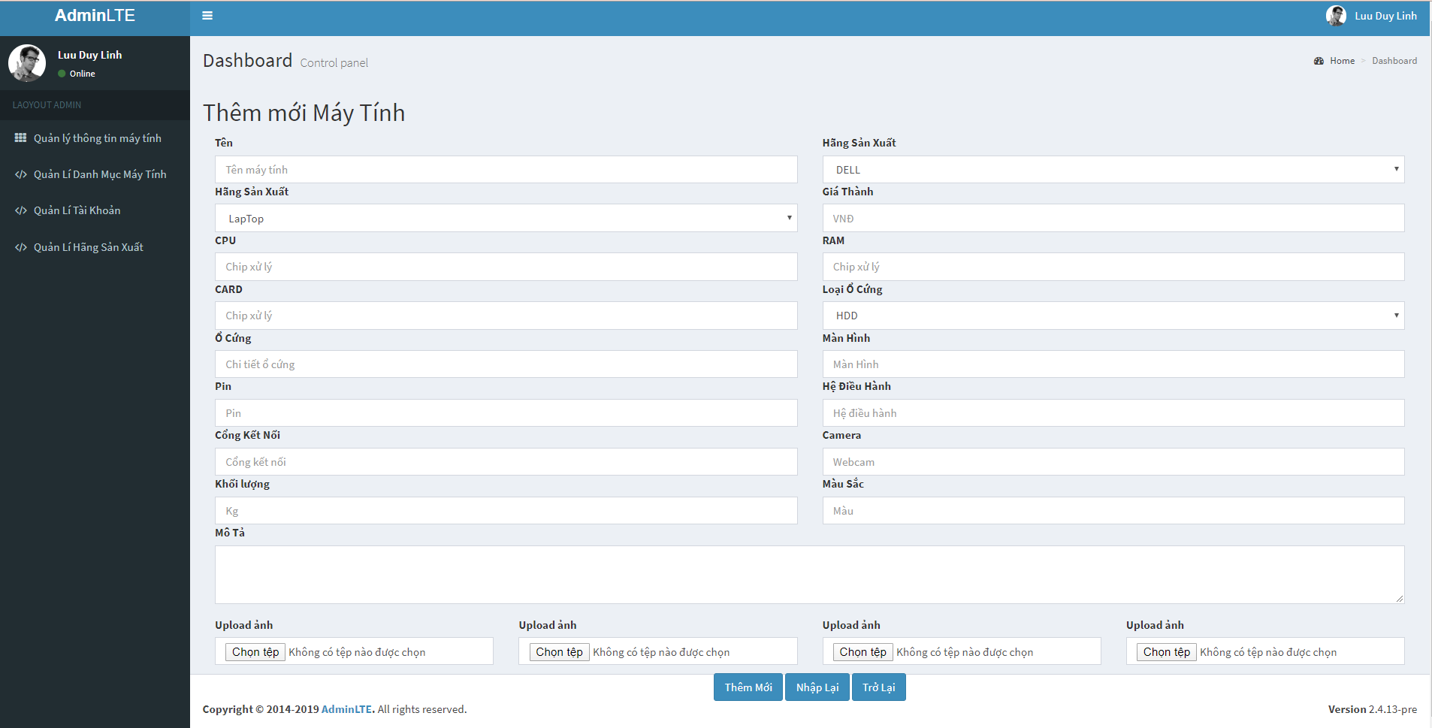

Hình 3.2 Chức năng thêm mới máy tính

3.1.3 Chức năng sửa thông tin máy tính

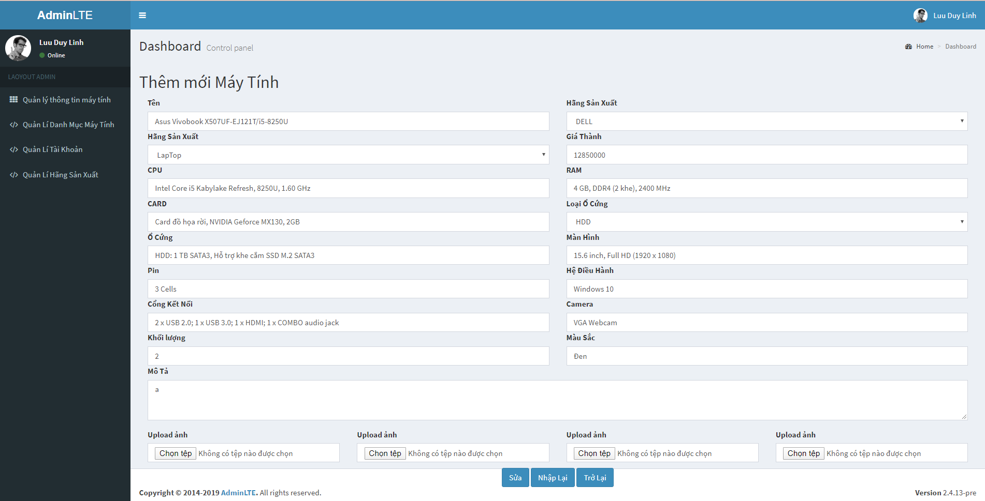

Hình 3.3 Chức năng sửa máy tính

3.1.4 Chức năng xem thông tin chi tiết máy tính

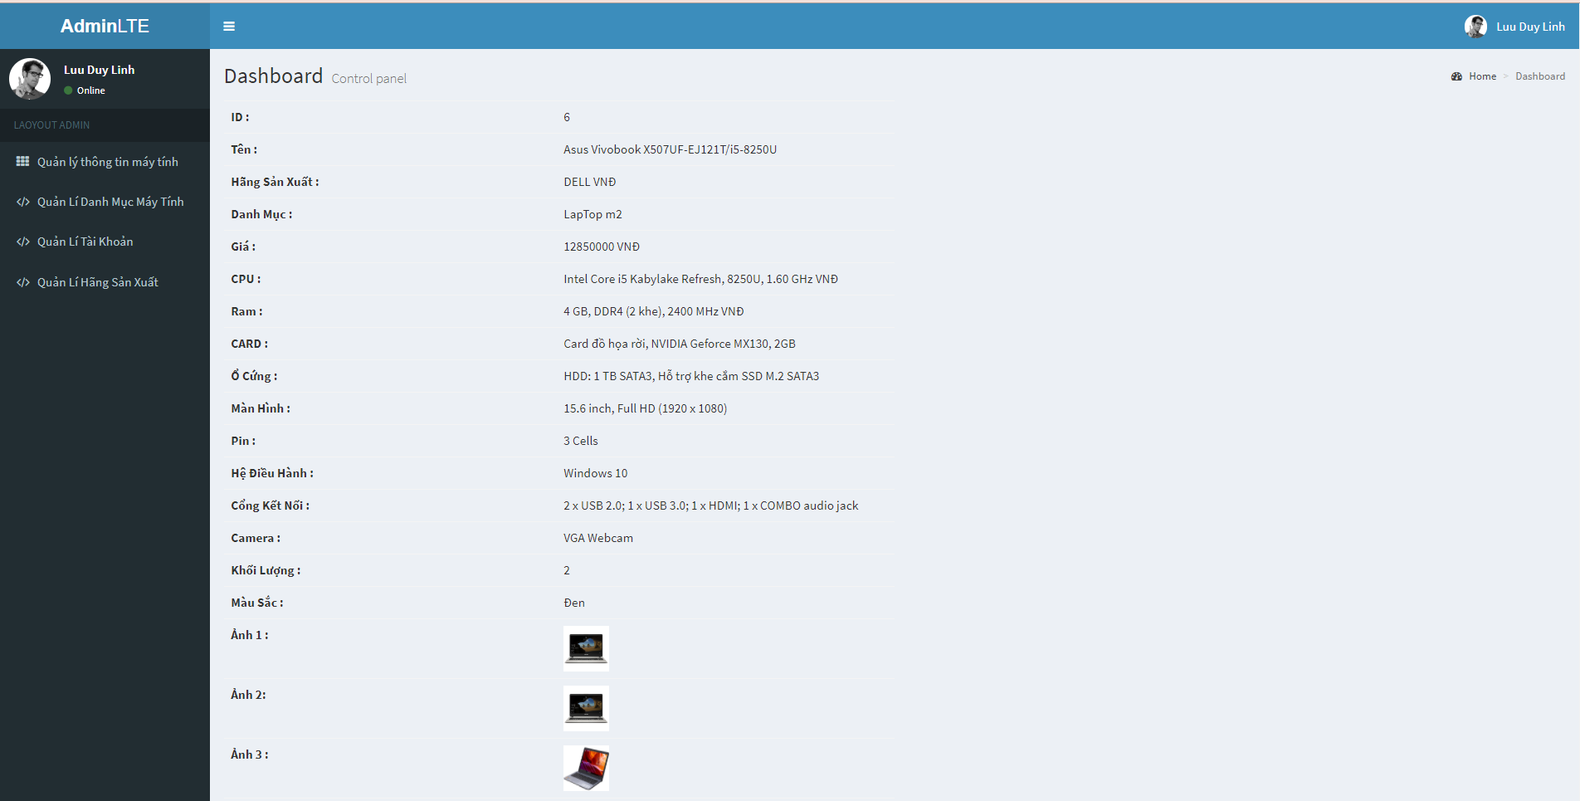

Hình 3.4 Chức năng xem thông tin chi tiết máy tính

3.1.5 Chức năng xóa máy tính

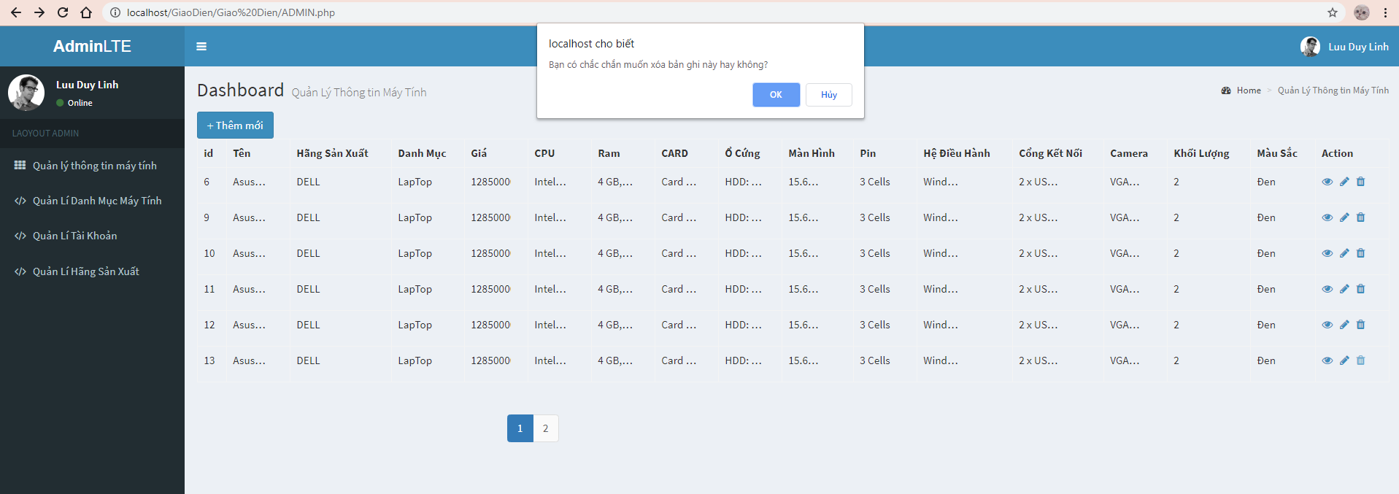

Hình 3.5 Chức năng xóa máy tính

3.1.6 Chức năng Quản lí danh mục

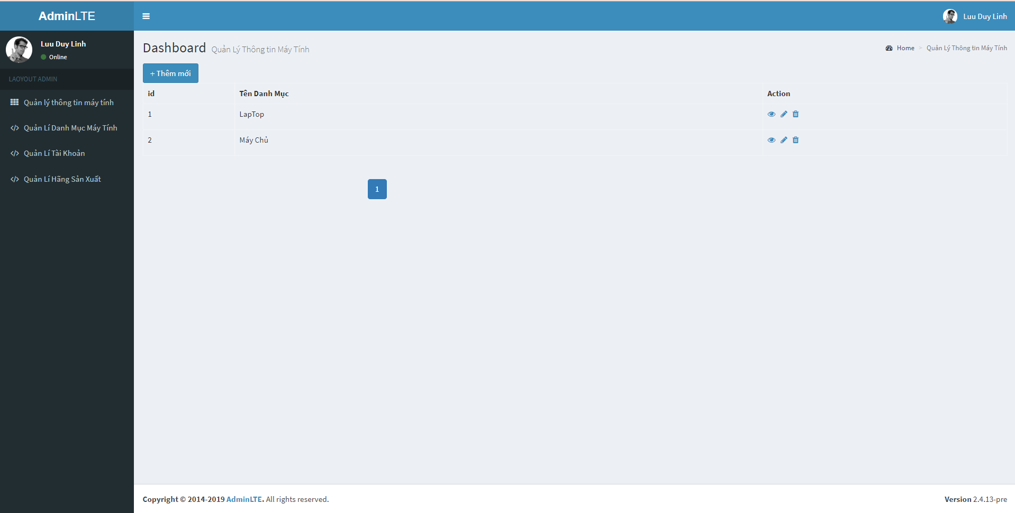

Hình 3.6 Chức năng quản lí danh muc

3.1.7 Chức năng Thêm danh mục

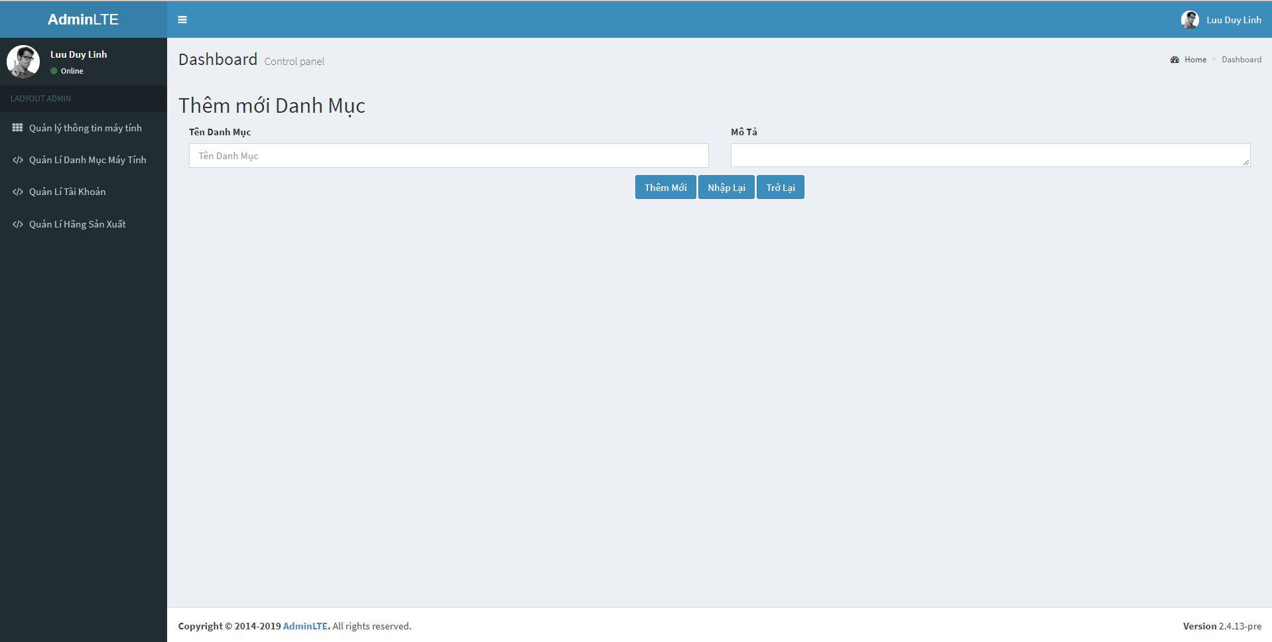

Hình 3.7 Chức năng thêm danh mục

3.1.8 Chức năng xem chi tiết danh mục

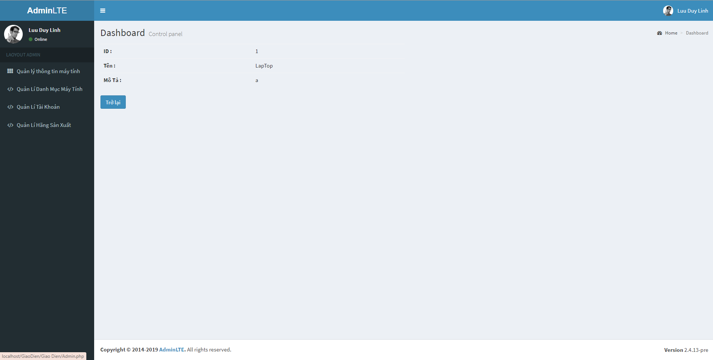

Hình 3.8 Chức năng xem chi tiết danh mục

3.1.9 Chức năng Sửa danh mục

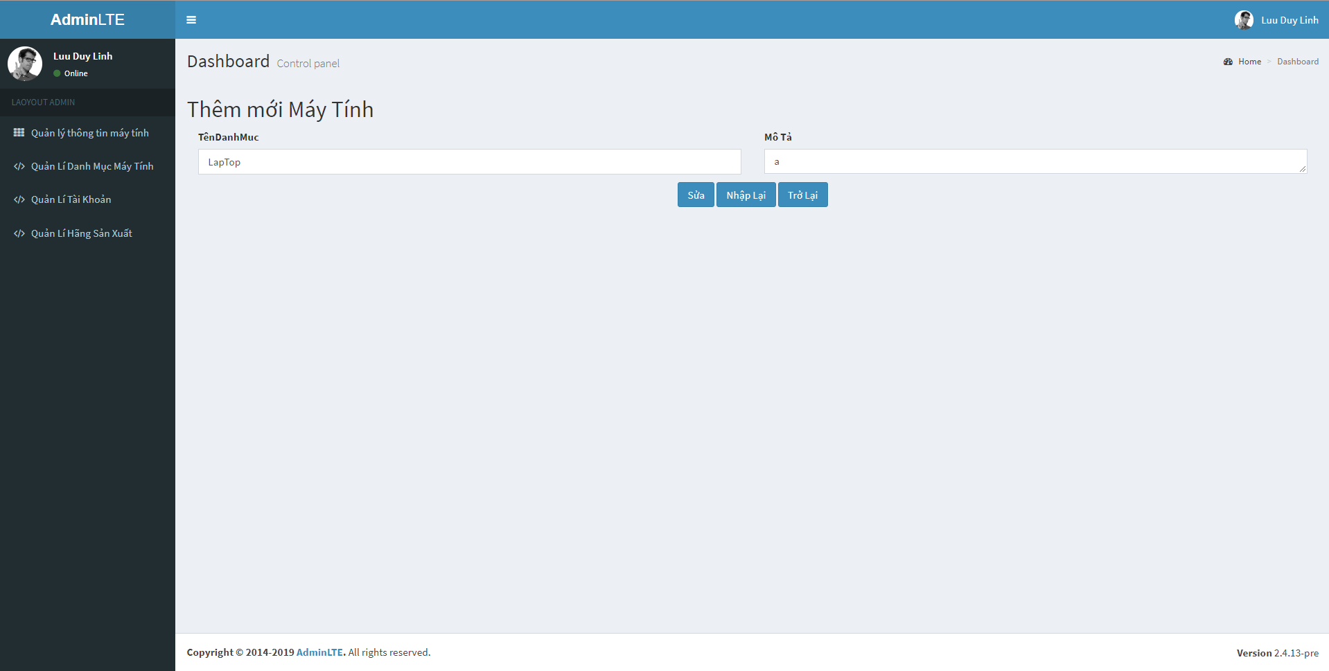

Hình 3.9 Chức năng sửa danh mục

3.1.10 Quản lí tài khoản

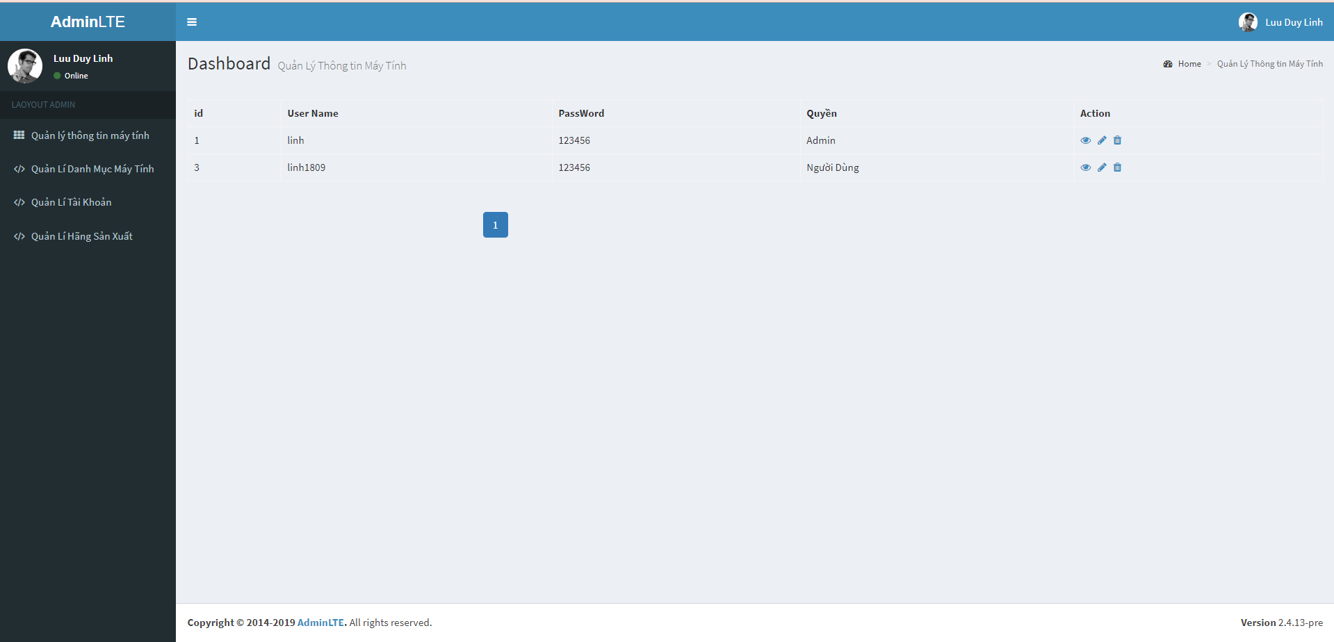

Hình 3.10 Chức năng quản lí tài khoản

3.1.11 Xem chi tiết tài khoản

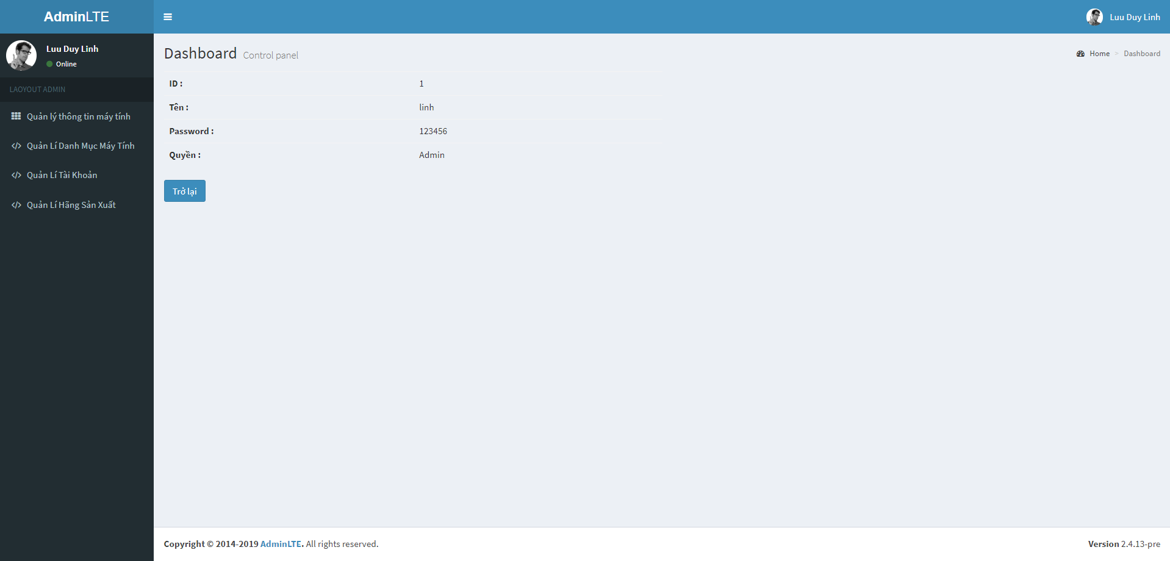

Hình 3.11 Chức năng xem chi tiết tài khoản

3.1.12 Sửa tài khoản

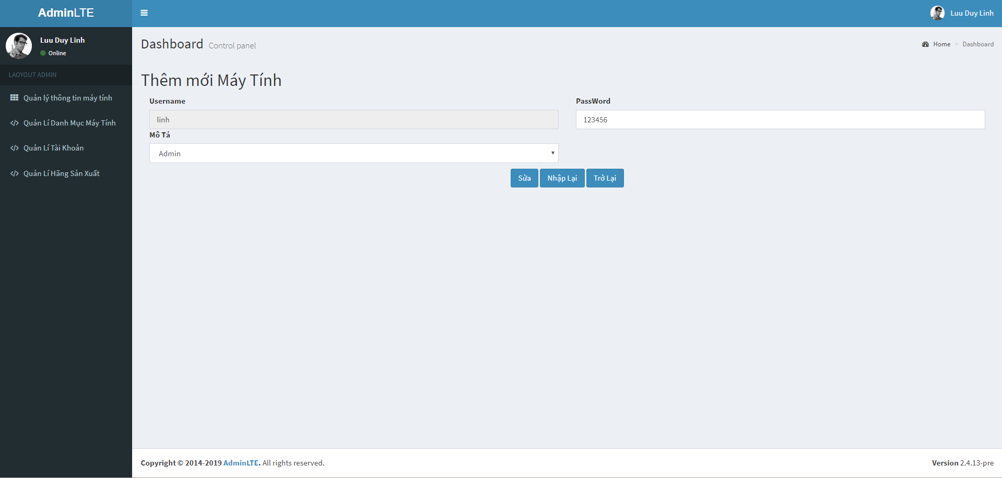

Hình 3.12 Chức năng sửa tài khoản

3.1.13 Xóa tài khoản

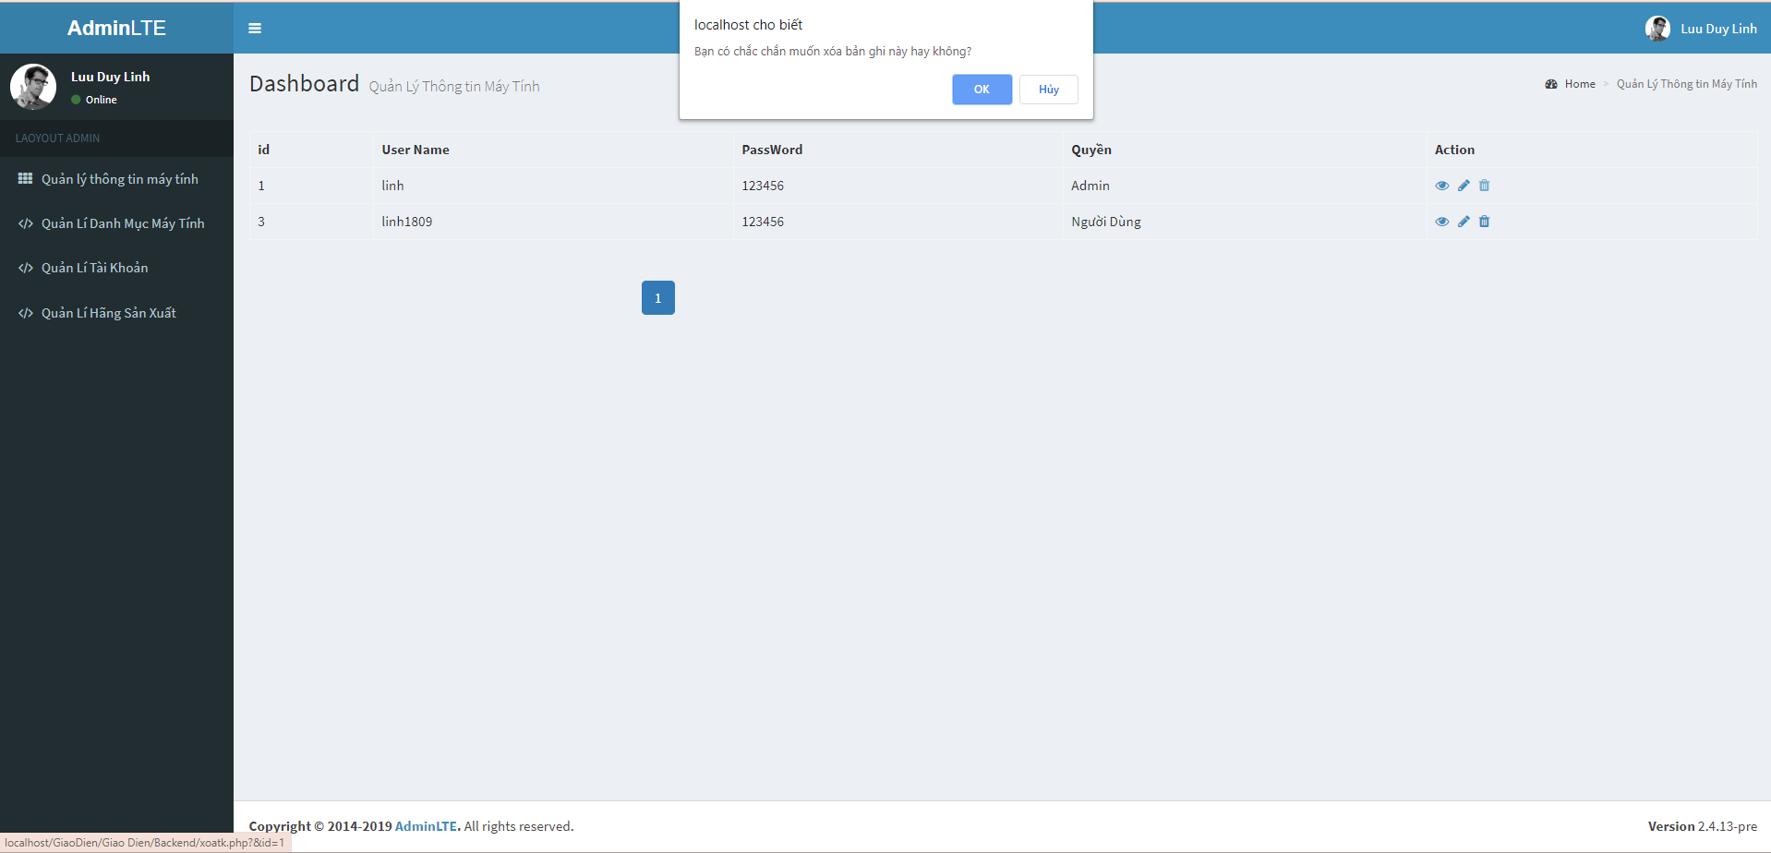

Hình 3.13 Chức năng xóa tài khoản

3.1.14 Quản lí hãng sản xuất

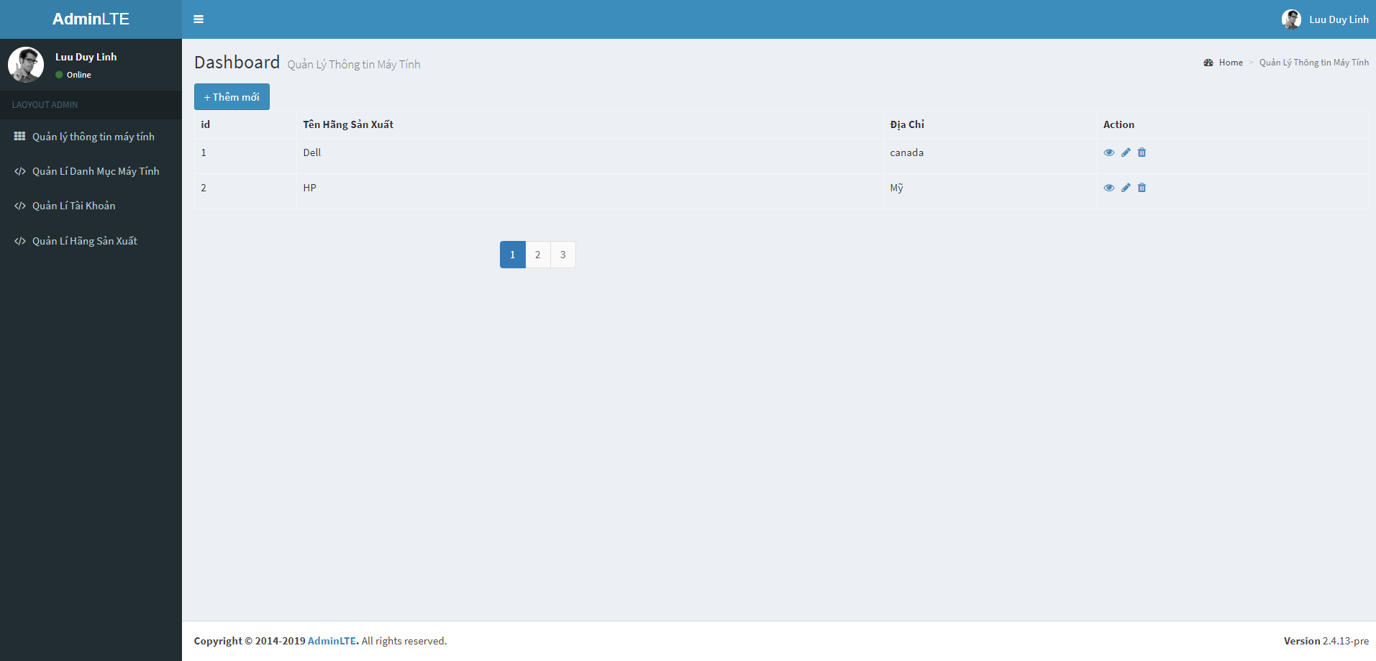

Hình 3.14 Chức năng quản lí hãng sản xuất

3.1.15 Thêm mới hãng sản xuất

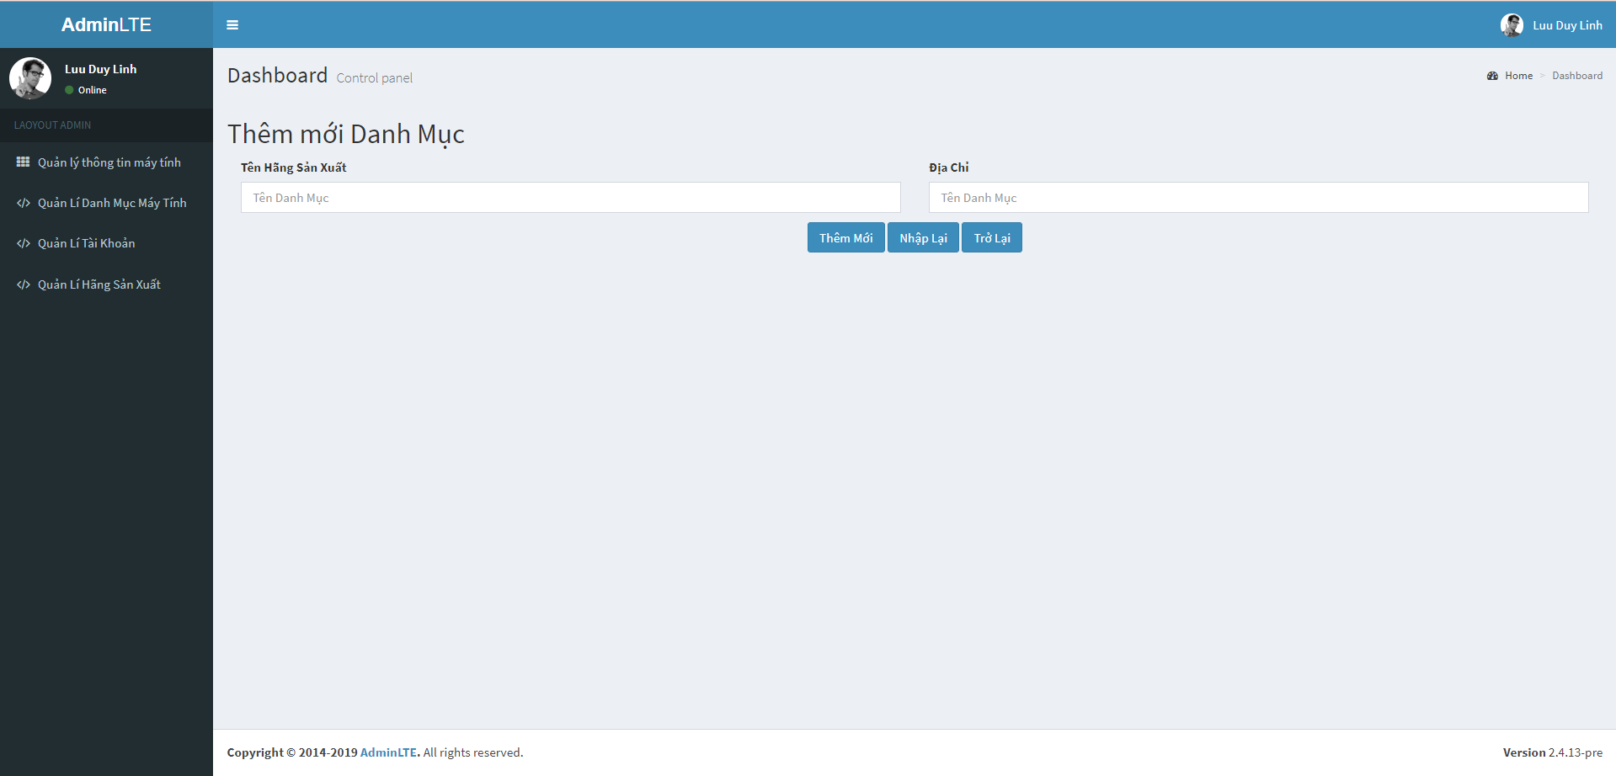

Hình 3.15 Chức năng thêm mới hãng sản xuất

3.1.16 Xem chi tiết hãng sản xuất

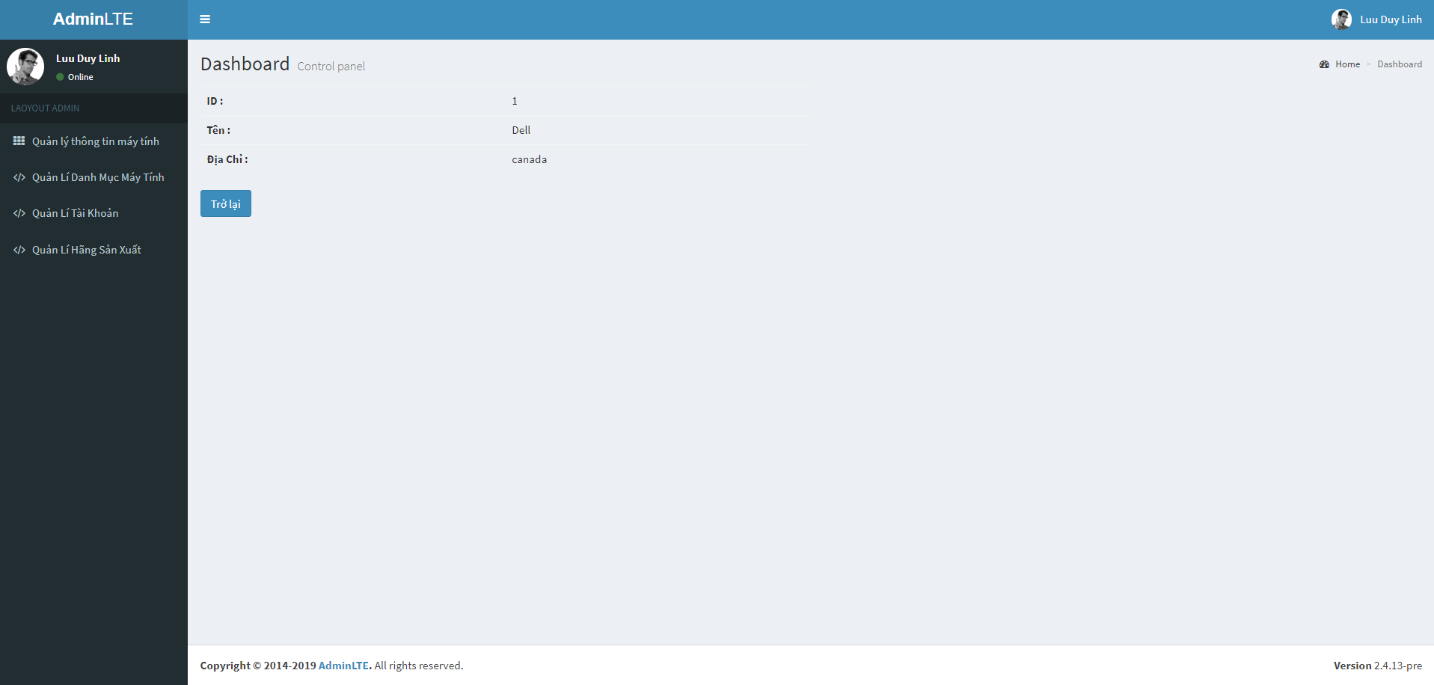

Hình 3.16 Chức năng xem chi tiết hãng sản xuất

3.1.17 Sửa hãng sản xuất

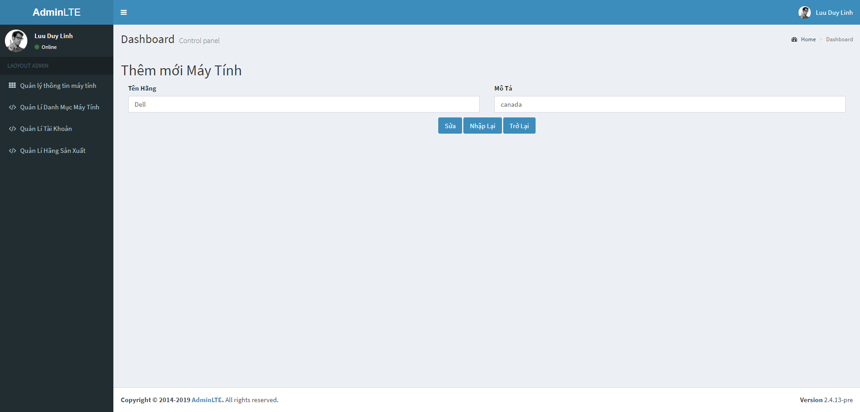

Hình 3.17 Chức năng sửa hãng sản xuất

**3.2 Chức năng fontend**

**3.2.1 Giao diện trang chủ**

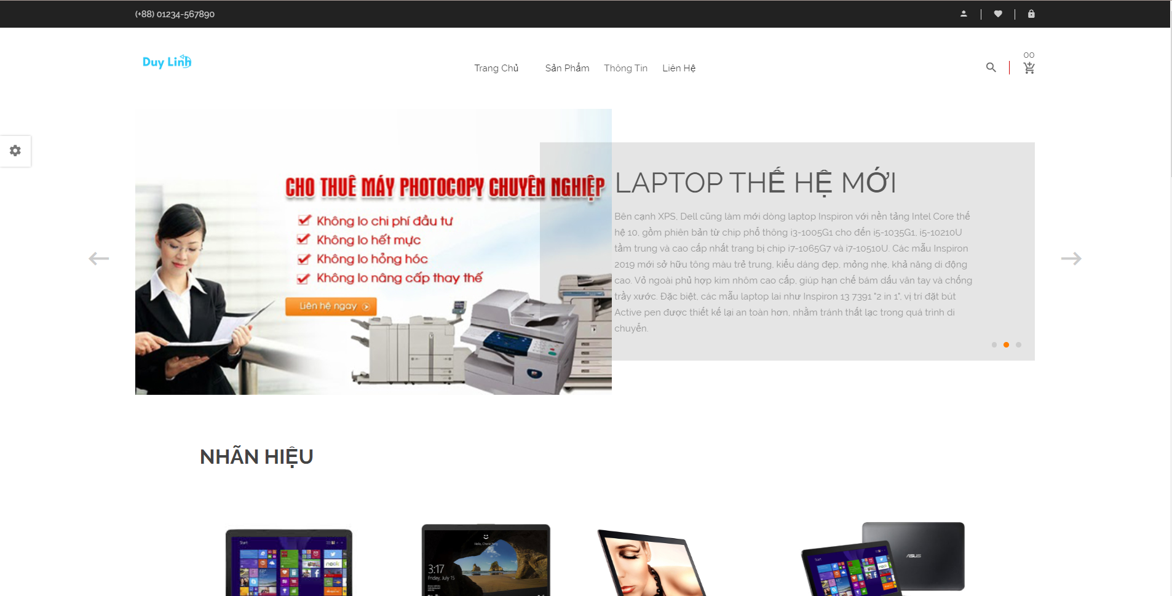

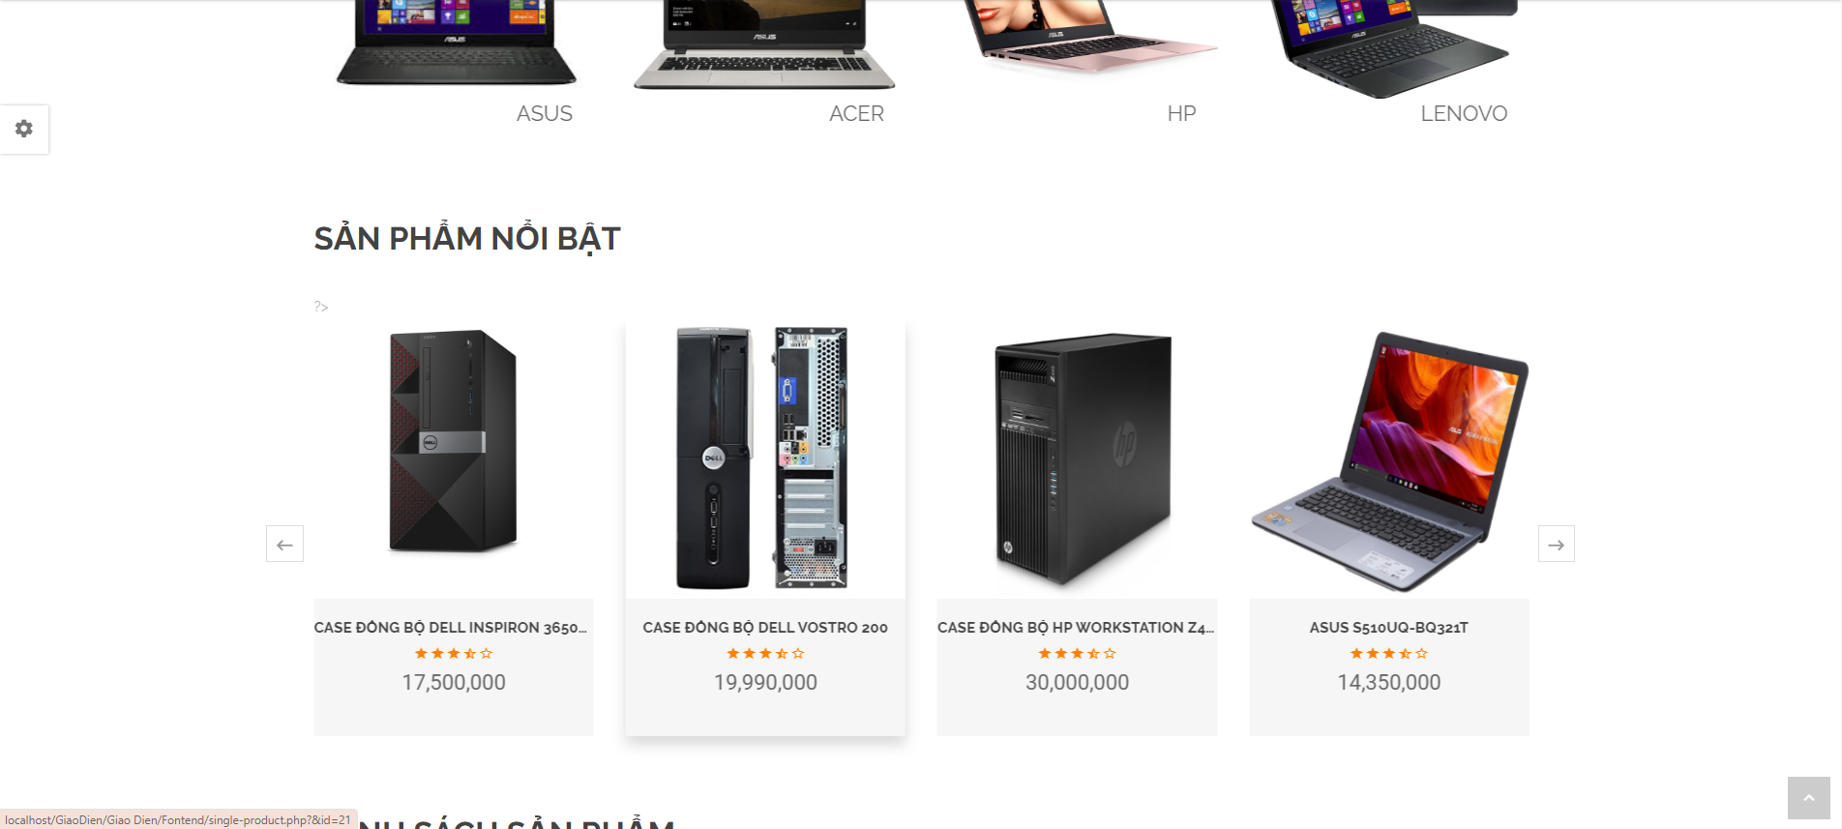

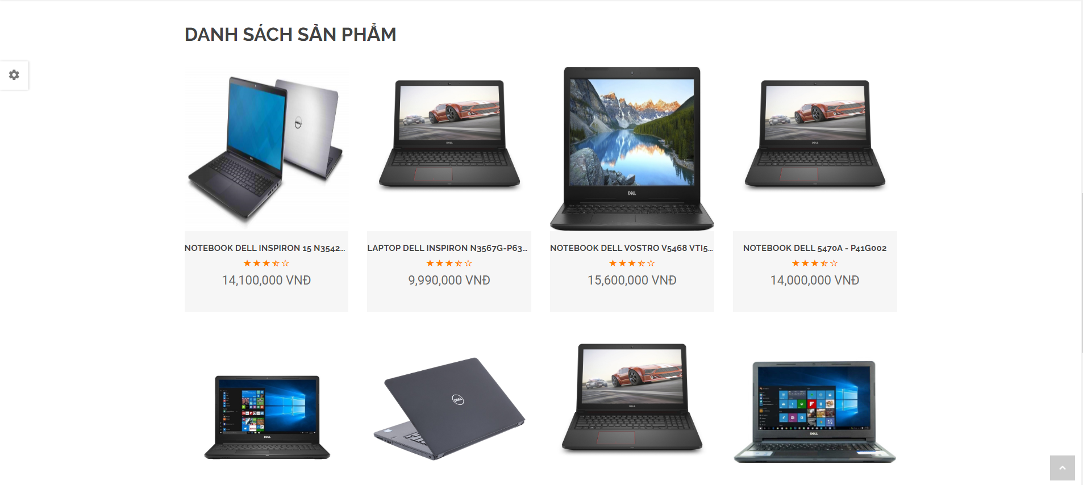

Hình 3.18 Trang chủ

**3.2.2 Danh sách sản phẩm**

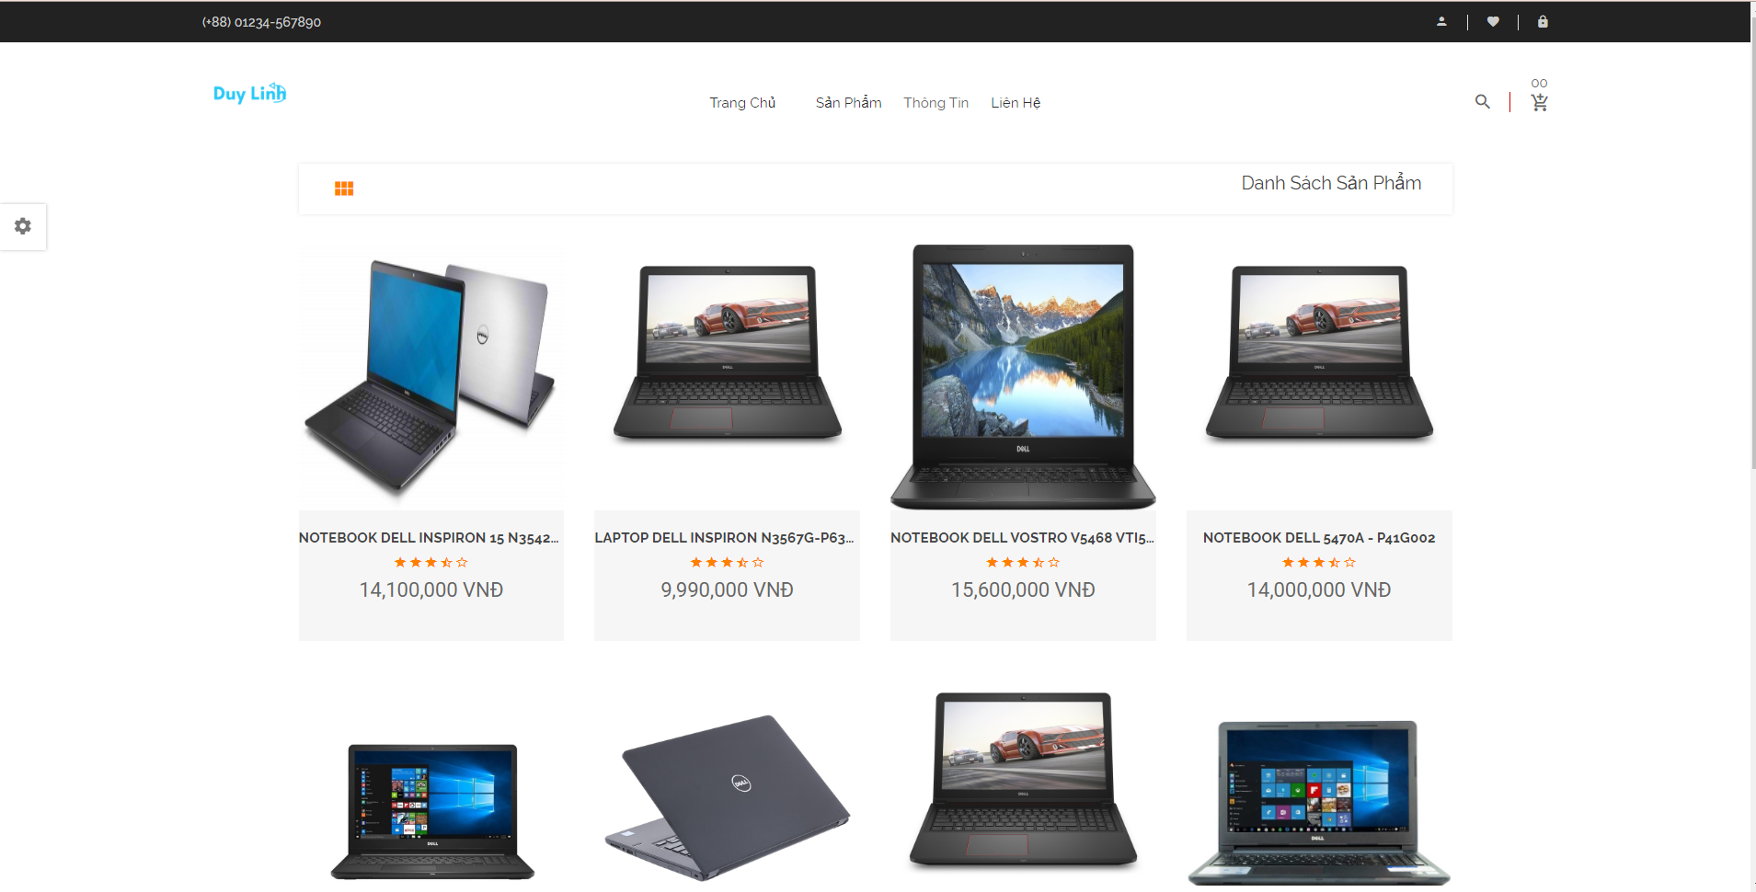

Hình 3.19 Danh sách sản phẩm

**3.2.3 Xem chi tiết sản phẩm**

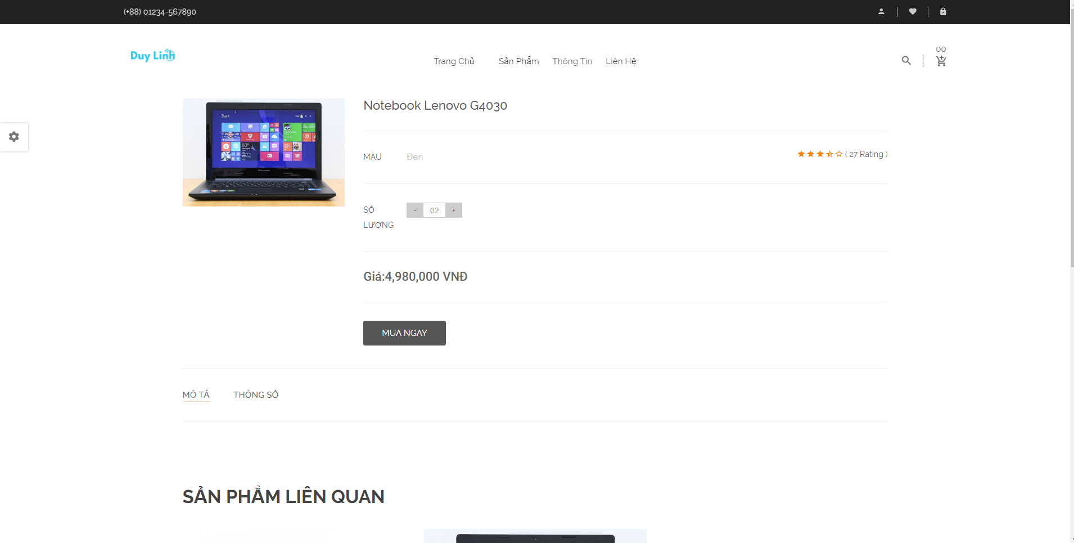

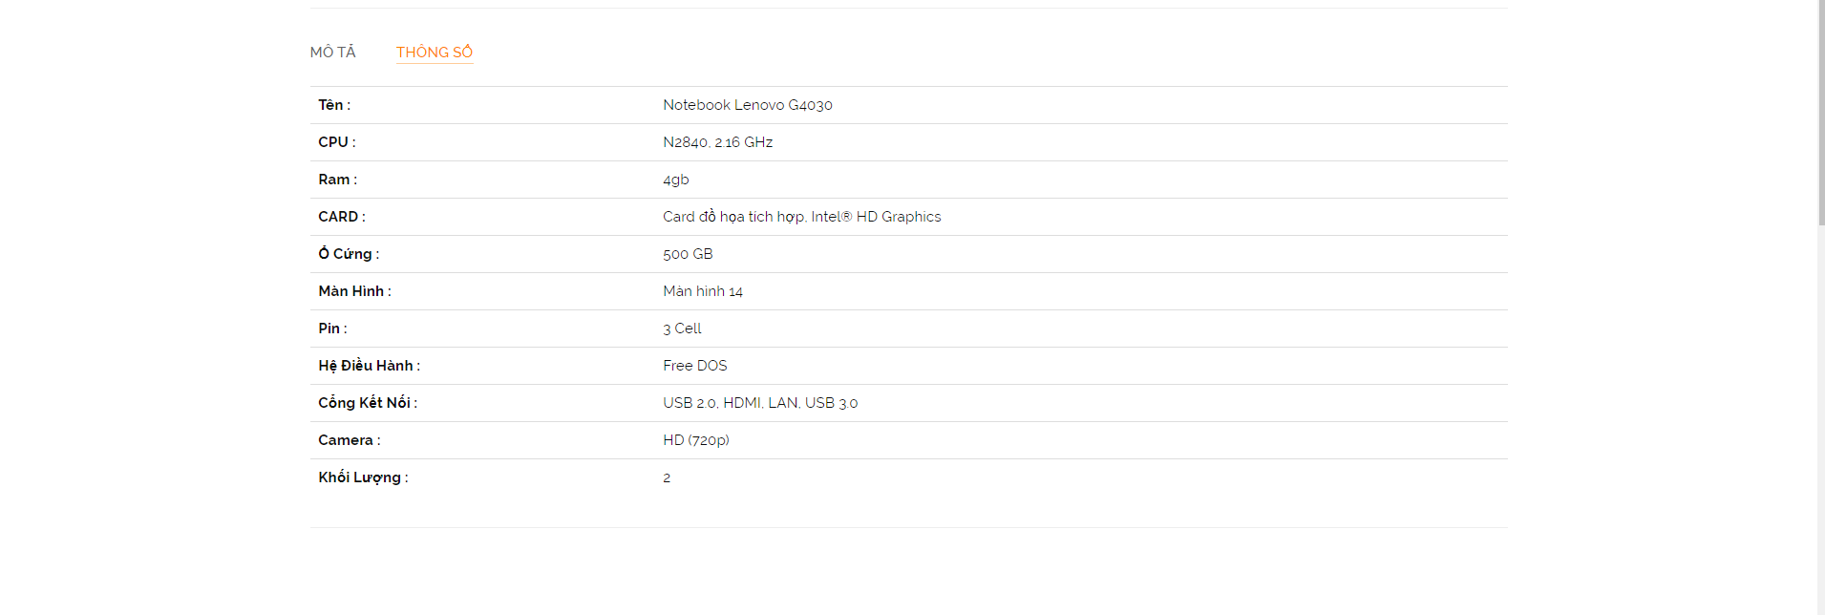

Hình 3.20 Xem chi tiết sản phẩm

**3.2.4 Đăng nhập**

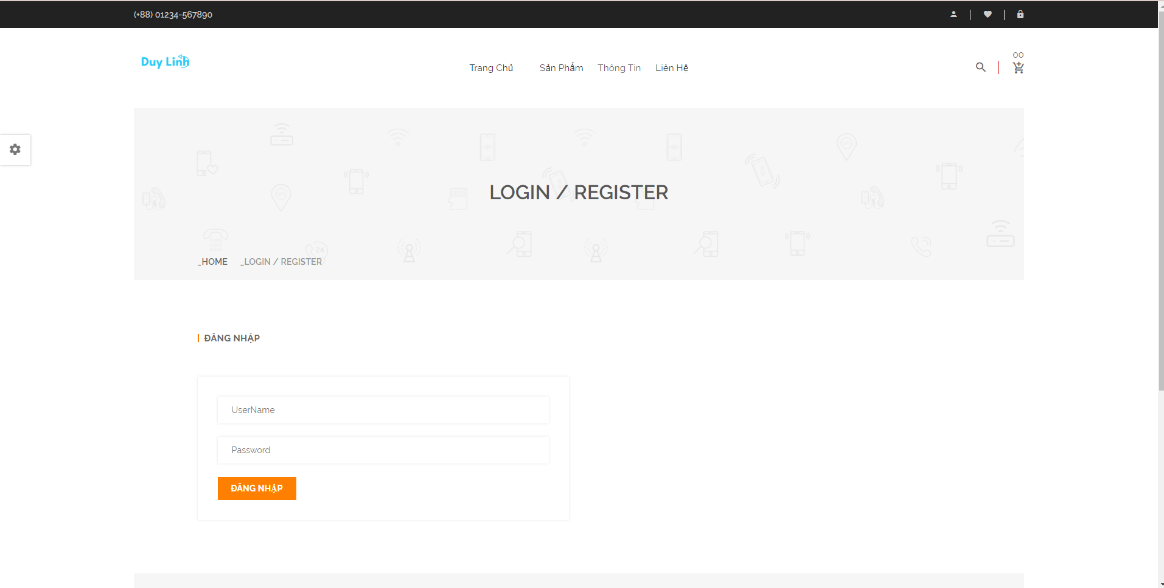

Hình 3.21 Chức năng đăng nhập

**PHẦN III. KẾT LUẬN**

Bản báo cáo về đề tài “**Xây dựng Website bán hàng máy tính của công ty Duy Linh**”. Sau một thời gian thực hiện, em đã thu được những kết quả sau:

* + Xây dựng được một wedsite kinh doanh máy tính.
  + Hiểu sâu thêm về phần phần tích thiết kế hệ thống
  + Hiểu được quy trình thiết kế ra một website hoàn chỉnh.

Các khó khăn gặp phải trong quá trình áp dụng:

* + Thời gian ngắn nên một số chức năng vẫn chưa hoàn thiện
  + Việc xây dựng database gặp nhiều khó khăn

Hướng phát triển tiếp của đề tài là hoàn thiện các chức năng còn thiếu và phát triển thêm một số chức năng mới

**Tài liệu tham khảo**